

ITE_BPR602_C00_F00
Fatima_0000
Supervised by:
Dr. mohammed Alalchaita
Music Mood Classification System - MMCS

الملخص
يهدف مشروعنا إلى تطوير نظام ذكي لتصنيف المزاج الموسيقي باستخدام تقنيات التعلم العميق، لاسيما شبكات الـ. Convolutional Neural Networks (CNN) يتمثل الهدف الرئيسي في تصميم خوارزميات متقدمة قادرة على تحليل الخصائص الصوتية للموسيقى بدقة عالية، لتحديد الحالة المزاجية المرتبطة بها مثل السعادة، الغضب، الحزن، والاسترخاء. يقوم النظام بمعالجة ملفات صوتية متنوعة واستخلاص مجموعة غنية من الخصائص الصوتية مثل MFCCs، الطيف الصوتي، والنغمات، ليقدم تقريرًا فوريًا حول المزاج الموسيقي المستخلص. يساهم هذا النظام في تسريع عملية تصنيف الموسيقى وتوفير دعم تقني لمجالات متعددة مثل التوصيات الموسيقية والعلاج بالموسيقى. تم تدريب النموذج على مجموعتين مختلفتين من البيانات، مما أدى إلى تحقيق دقة تصنيف تجاوزت 90%، مع تحسينات مستمرة من خلال تقنيات زيادة البيانات لتعزيز استقرار الأداء. الهدف النهائي هو تقديم أداة مبتكرة تسهم في تحسين تجربة المستخدم وتساعد في تطوير حلول تقنية تعتمد على الذكاء الصناعي في المجال الموسيقي.

abstract
Our project aims to develop an intelligent system for classifying musical moods using deep learning techniques, particularly Convolutional Neural Networks (CNN). The main objective is to design advanced algorithms capable of accurately analyzing the acoustic features of music to determine the associated mood, such as happiness, anger, sadness, and relaxation. The system processes various audio files and extracts a rich set of acoustic features such as MFCCs, spectral features, and tones, to provide an immediate report on the extracted musical mood. This system contributes to speeding up the music classification process and provides technical support for various fields such as music recommendations and music therapy. The model has been trained on two different datasets, resulting in a classification accuracy exceeding 90%, with continuous improvements through data augmentation techniques to enhance performance stability. The ultimate goal is to provide an innovative tool that enhances user experience and aids in developing technology solutions based on artificial intelligence in the musical field.

فهرس المحتويات
فهرس الاشكال 4
فهرس الجداول 4
المقدمة 5
الفصل الأوّل 6
التعريف بالمشروع 6
1.تعريف المشروع:.......................................................................................................7
2.أهداف المشروع ........................................................................................................9
3.الوظائف التي يقدمها المشروع......................................................................................7
4. المستخدمون المستهدفون............................................................................................7
الفصل الثاني 8
الدراسة المرجعية 8
1)التقديم.....................................................................................................................9
2)دراسة مواقع مشابهة 9
3)تلخيص.................................................................................................................11
4)الأجزاء الواجب تنفيذها في المشروع 11
5)أولويات المشروع 12
6)مخطط قاعدة البيانات 13
الفصل الثالث 14
الدراسة التحليلية 14
أولاً: مرحلة التخطيط 15
1.منهجية التطوير:..................................................................................................... 15
2.دراسة الجدوى:... 16
3.إدارةالمشروع:.....................................................................................................17
3.1 رصد موارد المشروع 17
3.2إدارة المخاطر 18
3.3هيكل تجزئة المشروع WBS 20
3.4 الهيكل التنظيمي لفريق العمل 21
3.5 توزيع المسؤوليات 21
3.6 مصفوفة المسؤوليات 22
3.7 تقدير الزمن 23
3.8مرحلة التنفيذ. 24
3.9 مرحلة مراقبة وضبط المشروع 24
3.10 إنهاء المشروع 24
ثانياً: مرحلة تحليل المتطلبات: 25
1.تحديد المتطلبات الوظيفية ...........................................................................................25
2.تحديد المتطلبات غير الوظيفية..................................................................................26
الفصل الرابع 34
التصميم 34
1.التقديم .................................................................................................................35
2.تصميم قاعدة البيانات ................................................................................................35
3.تصميم الواجهات...................................................................................................... 40
الفصل الخامس 45
التنفيذ والاختبار 45
1)التقديم.................................................................................................................. 46
2)التقانات المستخدمة 46
3)اختبارات الوحدة 57
4)أمثلة عن بعض الاختبارات 58
الفصل السادس الخاتمة والافاق المستقبلية..............................................................................................60
1. الخاتمة...........................................................................................................................61
2.الآفاق المستقبلية .....................................................................................................62
المراجع 64

فهرس الاشكال
رسم توضيحي 1 27
رسم توضيحي 2 30
رسم توضيحي 3 31
رسم توضيحي4 32
رسم توضيحي 5 33

فهرس الجداول

جدول 1 18
جدول 2 21
جدول 3 22

المقدمة
في عصر التكنولوجيا والذكاء الصناعي، أصبحت الموسيقى جزءًا لا يتجزأ من حياتنا اليومية. فهي ليست مجرد وسيلة للترفيه، بل أداة قوية تؤثر على مشاعرنا ومزاجنا بشكل مباشر. ولكن ماذا لو استطعنا أن نجعل الموسيقى أكثر ذكاءً؟ ماذا لو تمكنا من فهم المشاعر التي تحملها كل مقطوعة موسيقية بدقة علمية؟

هذا هو بالضبط ما يهدف إليه مشروعنا: تطوير نظام تصنيف المزاج الموسيقي

(Music Mood Classification System - MMCS) باستخدام تقنيات التعلم العميق. يعتمد هذا النظام على تحليل الخصائص الصوتية للموسيقى فقط، دون الحاجة إلى أي مدخلات إضافية، لتصنيفها إلى أربع حالات مزاجية رئيسية: السعادة، الغضب، الحزن، والاسترخاء.

من خلال استخدام شبكات الـ Convolutional Neural Networks (CNN)، تمكنا من تحقيق دقة تصنيف تجاوزت 90% باستخدام نموذجين مختلفين: الأول يعتمد على بيانات ذات بُعد واحد (1D) والثاني على بيانات ذات بُعدين (2D). كما قمنا بتطوير واجهة مستخدم تفاعلية تتيح للمستخدمين اختبار النظام بسهولة وسرعة.

ما يميز هذا المشروع هو تركيزه على تحسين تجربة المستخدم من خلال توفير أداة ذكية يمكن تطبيقها في مجالات متعددة مثل التوصيات الموسيقية، العلاج بالموسيقى، وحتى الأبحاث الأكاديمية. وبفضل تقنيات معالجة البيانات المتقدمة مثل زيادة البيانات (Data Augmentation)، تمكنا من تعزيز استقرار النموذج وتحسين أدائه بشكل كبير.

في هذا التقرير، سنأخذكم في رحلة عبر مراحل تطوير هذا النظام، بدءًا من استخراج الخصائص الصوتية المعقدة، مرورًا بتصميم النماذج الذكية، وصولاً إلى اختبار النظام وتطبيقه العملي. هدفنا هو تقديم لمحة شاملة عن كيفية استخدام الذكاء الصناعي لفهم المشاعر البشرية من خلال الموسيقى، وكيف يمكن لهذا النظام أن يكون خطوة نحو مستقبل أكثر ابتكارًا في المجال الموسيقي.

الفصل الأوّل

التعريف بالمشروع

الفصل الأول التعريف بالمشروع
- تعريف المشروع:
بناء نظام ذكي لتصنيف المزاج الموسيقي، حيث يختص هذا النظام بتحليل الخصائص الصوتية للموسيقى وتحديد الحالة المزاجية المرتبطة بها بدقة عالية. يقدم هذا النظام خدمة تحليل الملفات الصوتية وتوقع الحالة المزاجية (السعادة، الغضب، الحزن، والاسترخاء) باستخدام تقنيات التعلم العميق.

- أهداف المشروع

- تحسين دقة التصنيف: يسعى المشروع إلى رفع مستوى دقة تصنيف المزاج الموسيقي من خلال الاستعانة بتقنيات الذكاء الاصطناعي المتقدمة.
- توفير الوقت والجهد: يهدف المشروع إلى تسريع عملية تصنيف الموسيقى وتقليل الجهد المبذول في التحليل اليدوي.
- تعزيز التجربة المستخدم: يسعى المشروع إلى تقديم أداة سهلة الاستخدام تساعد المستخدمين على فهم المشاعر المرتبطة بالموسيقى.
- دعم التطبيقات الموسيقية: يهدف المشروع إلى تزويد الأنظمة الموسيقية بالمعلومات اللازمة لتحسين التوصيات الموسيقية والتطبيقات العلاجية.
- تطوير التقنيات الصوتية: يسعى المشروع إلى المساهمة في تطوير تقنيات تحليل البيانات الصوتية باستخدام التعلم العميق.
- تحسين جودة الحياة: في النهاية، يهدف المشروع إلى تحسين تجربة المستخدمين مع الموسيقى من خلال فهم أفضل لتأثيرها العاطفي.

- الوظائف التي يقدمها المشروع
- تحميل ملف صوتي: إمكانية تحميل ملفات صوتية بصيغ مختلفة لتحليلها.
- اختيار نوع التصنيف: اختيار بين نموذجين للتصنيف 1D أوD2 بناءً على احتياجات المستخدم.
- تحليل الملف الصوتي: استخلاص الخصائص الصوتية وتحليلها لتحديد الحالة المزاجية.
- عرض النتائج بشكل رسومي: تقديم تقارير مفصلة ورسوم بيانية توضح النتائج المحتملة للحالة المزاجية.

- المستخدمون المستهدفون
- الباحثون والأكاديميون: الذين يسعون لدراسة تأثير الموسيقى على المشاعر البشرية.
- مطورو الأنظمة الموسيقية: الذين يحتاجون إلى أدوات ذكية لتحسين توصيات الموسيقى.
- المعالجون بالموسيقى: الذين يستخدمون الموسيقى كجزء من العلاج النفسي والعلاجي.
- المستخدمون العاديون: الذين يرغبون في فهم المشاعر المرتبطة بالموسيقى التي يستمعون إليها.

الفصل الثاني

الدراسة المرجعية

الفصل الثاني: الدراسة المرجعية
- التقديم
تعد الدراسة المرجعية حجر الأساس الذي يرتكز عليه المشروع ويحدد المسار الذي سيتم اتباعه لتحقيق كافة أهداف المشروع، ويتم ذلك من خلال البحث عن الأفكار المشابهة المتواجدة حاليا وجمع المعلومات عنها والتعرف على إمكانياتها ومميزاتها بهدف تحديد المكونات الأساسية للمشروع والمزايا التي سيعتمد عليها والعمل على إنجازها.

- دراسة مواقع مشابهة

تمت دراسة العديد من المشاريع والأدوات المشابهة التي تعتمد على تحليل البيانات الصوتية واستخلاص المشاعر المرتبطة بها. من بين هذه المشاريع:

- Spotify's Audio Features API
Spotify يقدم واجهة برمجية (API) تتيح للمطورين الوصول إلى مجموعة من الخصائص الصوتية للموسيقى مثل الإيقاع (Tempo)، الطاقة (Energy)، والرقص (Danceability). يمكن استخدام هذه الخصائص لفهم الحالة المزاجية للموسيقى.
المميزات:
  - يوفر بيانات صوتية دقيقة حول كل أغنية.
  - يمكن دمجها مع نماذج التعلم الآلي لتصنيف المزاج.
  - يدعم التطبيقات التي تعتمد على التوصيات الموسيقية.

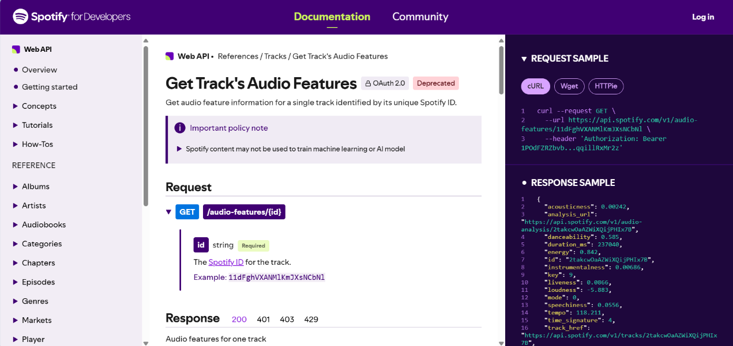

الفصل الثاني: الدراسة المرجعية
- Shazam

هو تطبيق شهير يستخدم تقنيات التعرف على الصوت لتحديد الأغاني بناءً على مقطع صوتي قصير. على الرغم من أن Shazam لا يركز بشكل مباشر على تصنيف المزاج الموسيقي، إلا أنه يعتمد على تقنيات متقدمة لتحليل الإشارات الصوتية، مما يجعله مصدر إلهام لمشاريع مشابهة.
الميزات الرئيسية:
- قدرة عالية على التعرف على الأغاني في بيئات ضوضائية.
- يوفر معلومات عن الأغنية مثل الفنان، الألبوم، والكلمات.
الاستخدامات:
- يمكن استخدام تقنيات Shazam كأساس لتطوير نظام تصنيف المزاج الموسيقي.
- يمكن دمجها مع تقنيات الذكاء الاصطناعي لتحسين دقة التحليل.
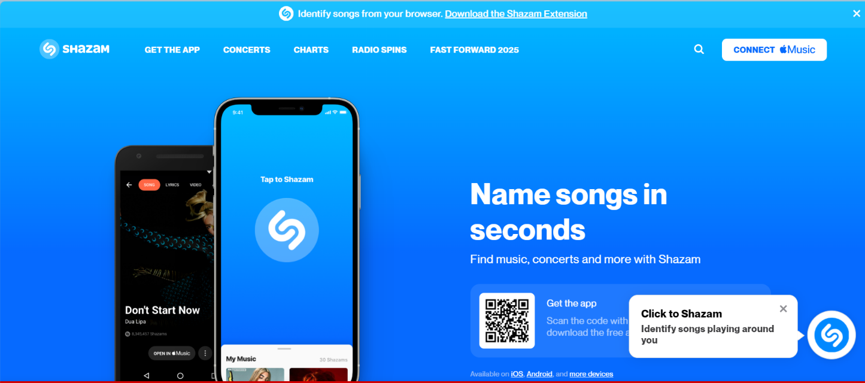

على الرغم من وجود العديد من المشاريع المشابهة، إلا أن معظمها يركز على جوانب مختلفة مثل التوصيات الموسيقية أو التحليل العام للإشارات الصوتية. ما يميز مشروعنا هو تركيزه على تصنيف المشاعر بدقة عالية باستخدام تقنيات متقدمة مثل زيادة البيانات (Data Augmentation) ومعالجة الإشارات الصوتية.

الفصل الثاني: الدراسة المرجعية

تلخيص:

مشروع تصنيف المزاج الموسيقي هو نظام ذكي يعتمد على تقنيات التعلم العميق لتحليل الخصائص الصوتية للموسيقى وتصنيفها إلى أربع حالات مزاجية رئيسية. تم تحقيق دقة تصنيف تجاوزت 90% باستخدام نموذجين مختلفين: الأول يعتمد على بيانات ذات بُعد واحد (1D) والثاني على بيانات ذات بُعدين (2D). تم تصميم النظام ليكون أداة مبتكرة يمكن استخدامها في مجالات متعددة مثل التوصيات الموسيقية، العلاج بالموسيقى، والأبحاث الأكاديمية.

الأجزاء الواجب تنفيذها في المشروع

- ميثاق المشروع
تحديد رؤية المشروع، أهدافه، نطاق العمل، والمستخدمين المستهدفين.
- دراسة جدوى المشروع
تحليل الفوائد التقنية والاقتصادية للمشروع، وتحديد مدى إمكانية تنفيذه بنجاح.
- وضع خطة عمل للمشروع
وضع جدول زمني يوضح مراحل المشروع وأوقات البدء والانتهاء لكل مرحلة.
- توزيع المهام
توزيع المسؤوليات بين أعضاء الفريق (إن وجد) لضمان سير العمل بسلاسة.
- تجهيز البرمجيات وبيئات العمل اللازمة للمشروع
إعداد البيئة البرمجية مثل Python، TensorFlow، Django، R Language، بالإضافة إلى أدوات معالجة البيانات الصوتية مثل Librosa وMatplotlib
- تصميم خوارزمية التصنيف
تصميم نموذجين للتصنيف باستخدام شبكات CNN: الأول يعتمد على بيانات ذات بُعد واحد (1D)، والثاني على بيانات ذات بُعدين (2D)
- تصميم قاعدة البيانات للموقع
إنشاء قاعدة بيانات لتخزين المعلومات المتعلقة بالملفات الصوتية، الخصائص المستخلصة، ونتائج التصنيف.
الفصل الثاني: الدراسة المرجعية
- تصميم واجهات الموقع
تصميم واجهة مستخدم تفاعلية باستخدام Django لتسهيل اختبار النظام وعرض النتائج.
- اختبار الخوارزمية
اختبار نماذج التصنيف باستخدام مجموعة بيانات مختلفة للتأكد من دقتها واستقرارها.
- اختبار الموقع كاملاً
اختبار النظام بشكل شامل لضمان عمل جميع المكونات معًا بدون مشاكل.
- أرشفة العمل وإعداد التقرير
توثيق جميع خطوات المشروع، بما في ذلك الكود، النتائج، والملاحظات، وإعداد تقرير نهائي.
- تسليم المشروع
تسليم المشروع النهائي مع جميع الملفات والوثائق اللازمة.

أولويات المشروع

لضمان نجاح المشروع، تم تحديد الأولويات التالية:
- دقة التصنيف: التركيز على تحقيق أعلى مستوى من الدقة في تصنيف الحالات المزاجية.
- استقرار النموذج: تحسين استقرار النموذج باستخدام تقنيات مثل زيادة البيانات وتقليل الإفراط في التدريب.
- سهولة الاستخدام: تصميم واجهة مستخدم تفاعلية وسهلة الاستخدام لتسهيل اختبار النظام.
- توسيع قاعدة البيانات: زيادة حجم البيانات المستخدمة لتدريب النموذج لتحسين أدائه.
- التوافق مع التطبيقات المختلفة: ضمان أن النظام يمكن استخدامه في مجالات متعددة مثل التوصيات الموسيقية والعلاج بالموسيقى.

الفصل الثاني: الدراسة المرجعية

مخطط قاعدة البيانات

تم تصميم قاعدة البيانات لتخزين المعلومات المتعلقة بالملفات الصوتية والنتائج المستخلصة من النظام.











MMCS

User

Developer

Analysis 1-

Modification

Analysis 2-


Log In

الفصل الثالث

الدراسة التحليلية

الفصل الثالث: الدراسة التحليلية

أولاً: مرحلة التخطيط

تعد المرحلة الأولى والأساسية لبناء المشروع وبدأ العمل عليه، حيث يتم في البداية تحديد نطاق المشروع ورسم هيكل تجزئة المشروع WPSوتحديد الموارد اللازمة وإدارة فريق العمل وتحديد المخاطر المحتملة التي قد تعرقل تنفيذ المشروع، بالإضافة إلى تقدير الزمن اللازم لإنهاء المشروع بشكل كامل والخطوات المتبعة لإنجازه

منهجية التطوير:
منه يجب دوما قبل البدء ببناء أي نظام برمجي تحديد المنهجية التي سوف يتم اتباعها خلال العمل ونموذج التطوير الذي سيتم العمل به، وعليه فقد اخترنا لهذا المشروع أن نتبع النموذج التزايدي باعتباره الأكثر ملائمة طبيعة المشروع لما له من مزايا نذكر منها:
- مرونة التطوير: يتيح النموذج التزايدي تطوير المشروع بشكل تدريجي وفقًا للتغييرات والتحسينات المستمرة. يمكن إضافة وتعديل الميزات على مراحل، مما يسهم في تحسين النظام بشكل مستمر.

- تقديم نتائج جزئية ملموسة: يتم تقديم نتائج جزئية في نهاية كل مرحلة، مما يساعد في تقدير تقدم المشروع وتحديد الأولويات.

- تحسين الجودة والتوثيق: يمكن تحسين جودة البرمجيات من خلال التحسين المستمر والتفاعل مع العملاء. كما يمكن توثيق العمليات والقرارات بشكل أفضل.

- تقليل المخاطر: يمكن تحديد المخاطر المبكر اً والتعامل معها في مراحل مبكرة من التطوير. يمكن تعديل الخطط استنادًا إلى التحديثات والتغييرات.
باختصار، النموذج التزايدي يعزز التفاعل المستمر، ويساعد في تحسين الجودة، ويقلل المخاطر، ويساهم في تحقيق القيمة المستمرة للمشروع
أما فيما يخص المنهجية المتبعة فقد ارتأينا أن منهجية التطوير غرضية التوجه هي الأنسب لما تتمتع به من مرونة تسمح بتطوير النظام على مراحل بحسب حالات الاستخدام الأساسية والتي تشمل:
- مرحلة التخطيط.
- مرحلة جمع المتطلبات.
- مرحلة التحليل.
- مرحلة التصميم.
- مرحلة التنفيذ.
- مرحلة الاختبار

الفصل الثالث: الدراسة التحليلية

دراسة الجدوى:

هدف المشروع:
تطوير نظام ذكي قادر على تصنيف المزاج الموسيقي بدقة وسرعة عالية من خلال تحليل الخصائص الصوتية للموسيقى باستخدام تقنيات التعلم العميق.

أهمية المشروع:
- تحسين دقة تصنيف المشاعر المرتبطة بالموسيقى.
- توفير أداة مبتكرة يمكن استخدامها في مجالات متعددة مثل التوصيات الموسيقية، العلاج بالموسيقى، والأبحاث الأكاديمية.
- تسهيل فهم تأثير الموسيقى على المشاعر البشرية.
- تقليل الجهد اليدوي المبذول في تحليل الموسيقى يدويًا.

آلية العمل:
- جمع بيانات صوتية عالية الجودة من مجموعتين مختلفتين من البيانات Dataset 1 وDataset 2
- استخراج الخصائص الصوتية مثل MFCCs، الطيف الصوتي، والنغمات باستخدام أدوات مثل Librosa.
- تصميم وتدريب نماذج للتعلم العميق (CNN) لتصنيف الحالات المزاجية (السعادة، الغضب، الحزن، والاسترخاء).
- تقييم أداء النماذج باستخدام مجموعة بيانات اختبار مستقلة.

المزايا المتوقعة:
- تحقيق دقة تصنيف تتجاوز 90% باستخدام نموذجين مختلفين 1D و2D
- توفير واجهة مستخدم سهلة الاستخدام لاختبار النظام بسهولة وسرعة.
- تعزيز تجربة المستخدمين مع الموسيقى من خلال تقديم توصيات أكثر دقة.
- إمكانية توسيع النظام ليشمل المزيد من الفئات المزاجية أو أنواع البيانات.

التحديات:
- جودة البيانات: قد تكون بعض الملفات الصوتية غير متسقة أو تحتوي على ضوضاء تؤثر على التحليل.
- التكلفة: قد تتطلب عملية تطوير النظام واستضافته موارد مالية كبيرة.
- القبول من قبل المستخدمين: قد يحتاج النظام إلى شرح مفصل لإقناع المستخدمين بأهميته وفوائده.
- حماية خصوصية البيانات: إذا تم استخدام بيانات حساسة أو خاصة، يجب ضمان أمانها وحمايتها من الاختراق.

الفصل الثالث: الدراسة التحليلية

إدارة المشروع:
إن الإدارة الفعالة للمشروع تقوم على التخطيط الجيد لمراحل تطور المشروع، حيث يجب أن نحاول استباق الأمور ونتوقع المخاطر والعقبات التي قد تعرقل سير عمليات بناء المشروع ونعمل على تجهيز الحلول المناسبة لضمان إنجاز المشروع بالموارد المتاحة وضمن الجدول الزمني المحدد له والذي لا يتعدى 5 أشهر بعد اعتماد فكرة المشروع والتسجيل عليها.
ونستعرض تاليا أهم مراحل إدارة المشروع:

3.1 رصد موارد المشروع:
تقسم موارد المشروع إلى:
1. موارد بشرية: تتكون من فريق عمل المشروع: آيات والدكتور المشرف على العمل.
د. محمد الشايطة

2. موارد برمجية: وتشمل البرمجيات التي تم استخدامها لإنجاز المشروع، والتي هي:
- Visual Studio Code هو محرر الأكواد الذي تم اعتماده لكتابة كافة الأكواد الخاصة بالمشروع.
- Djangoهو إطار العمل الذي استخدم لبناء واجهة الويب التفاعلية الخاصة بالمشروع، وهو إطار عمل مبني على لغة البايثون.
- Pythonهي اللغة الأساسية التي تم اعتمادها لكتابة برامج التطبيق ومعالجة البيانات الصوتية.
- Librosaمكتبة تقدمها البايثون اعتمدت لاستخراج الخصائص الصوتية مثل MFCCs، الطيف الصوتي، والنغمات.
- TensorFlowهي مكتبة برمجية مفتوحة المصدر طورتها شركة جوجل، وتستخدم بشكل أساسي في مجال التعلم الآلي، وخاصة في تدريب وتصميم الشبكات العصبية العميقة.
- Matplotlib مكتبة برمجية تُستخدم لإنشاء الرسوم البيانية والتصورات المرئية للبيانات الصوتية.
- Numpy و Pandas مكتبات تُستخدم لمعالجة البيانات وتحليلها قبل تدريب النماذج.
- Scikit-learnمكتبة برمجية تُستخدم لتقسيم البيانات ومعالجة التقييم النهائي للنماذج.
- SQL Server Management Studio SSMS)): هو أداة شاملة لإدارة وتطوير قواعد البيانات التي تعمل على منصة Microsoft SQL Server يتيح SSMS للمستخدمين إنشاء، تعديل، واستعلام قواعد البيانات بسهولة باستخدام واجهة رسومية سهلة الاستخدام.
- R Language (Tidyverse) استُخدمت لإجراء تحليل البيانات الاستكشافي (EDA) وتصور البيانات باستخدام Boxplot وHistogram.
- HTML/CSS/JavaScript تقنيات تطوير الويب التي استُخدمت لتصميم واجهة المستخدم التفاعلية.
الفصل الثالث: الدراسة التحليلية

- Visual Paradigmأداة لتصميم مخططات UML مثل مخطط حالات الاستخدام، مخطط التسلسل، ومخطط قاعدة البيانات.

  - موارد فيزيائية: الحواسيب الشخصية لفريق العمل وشبكة انترنت للعمل.

  - إدارة المخاطر
في هذه المرحلة يتم توقع المخاطر التي قد تعرقل أو تؤثر على استمرارية المشروع، وقد تم البحث عن تلك المخاطر التي قد تواجهنا أثناء تطوير مشروع تصنيف المزاج الموسيقي (MMCS) ووضع خطة للحد من أثر هذه المخاطر على المشروع وتطور مراحل عمله، بحيث نضمن الوصول إلى النتائج المرجوة وفق الزمن المحدد للتنفيذ. ومن عملية البحث والدراسة توصلنا إلى بعض المخاطر التي من الممكن أن تواجهنا وتم تصنيفها وفق الجدول الآتي:
الخطر المتوقع | نوعه | الحل المقترح
عدم توفر بيانات صوتية كافية لتدريب النموذج | خطر داخلي | استخدام تقنية Data Augmentationمثل إضافة الضوضاء وإزاحة الوقت لزيادة حجم البيانات.
انخفاض جودة الملفات الصوتية (تشويش أو ضوضاء) | خطر داخلي | معالجة الملفات الصوتية مسبقًا باستخدام تقنيات تنظيف الإشارات مثل الترشيح وخفض الضوضاء.
مشاكل الأمان والخصوصية | خطر خارجي | تأمين حماية بيانات المستخدمين الشخصية من الاختراق باستخدام بروتوكولات تشفير قوية.
تباين نتائج التصنيف بين بيانات التدريب والاختبار | خطر داخلي | استخدام تقنيات مثلCross-Validation وضبط معلمات النموذج لتقليل التباين.
عدم توافق النظام مع مختلف أنواع الملفات الصوتية | خطر داخلي | دعم مجموعة واسعة من صيغ الملفات الصوتية وتحويل جميع الملفات إلى صيغة موحدة قبل المعالجة.
زيادة وقت التدريب بسبب حجم البيانات الكبير | خطر داخلي | استخدام أجهزة ذات مواصفات عالية (مثل GPUs) أو خدمات الحوسبة السحابية لتسريع عملية التدريب.

جدول 1
الفصل الثالث: الدراسة التحليلية
- شرح الجدول:
- عدم توفر بيانات صوتية كافية لتدريب النموذج:
  - المشكلة: قد يؤدي نقص البيانات إلى ضعف أداء النموذج.
  - الحل: استخدام تقنيات مثل Data Augmentation لزيادة حجم البيانات وتحسين استقرار النموذج.
- انخفاض جودة الملفات الصوتية (تشويش أو ضوضاء):
  - المشكلة: قد تؤدي الضوضاء أو التشويش في الملفات الصوتية إلى نتائج غير دقيقة.
  - الحل: معالجة الملفات مسبقًا باستخدام أدوات مثل Librosa لإزالة الضوضاء وتحسين جودة الإشارات.
- مشاكل الأمان والخصوصية:
  - المشكلة: قد تكون بيانات المستخدمين عرضة للاختراق أو الاستغلال.
  - الحل: استخدام تقنيات تشفير متقدمة وضمان الامتثال للمعايير الأمنية.
- تباين نتائج التصنيف بين بيانات التدريب والاختبار:
  - المشكلة: قد يؤدي هذا التباين إلى ضعف أداء النموذج في العالم الحقيقي.
  - الحل: استخدام تقنيات مثل Cross-Validation وضبط معلمات النموذج.
- عدم توافق النظام مع مختلف أنواع الملفات الصوتية:
  - المشكلة: قد لا يتمكن النظام من قراءة أو معالجة ملفات صوتية بصيغ مختلفة.
  - الحل: دعم مجموعة واسعة من الصيغ وتحويل جميع الملفات إلى صيغة موحدة.
- زيادة وقت التدريب بسبب حجم البيانات الكبير:
  - المشكلة: قد يستغرق تدريب النموذج وقتًا طويلًا بسبب حجم البيانات.
  - الحل: استخدام أجهزة ذات مواصفات عالية أو خدمات الحوسبة السحابية.

الفصل الثالث: الدراسة التحليلية

هيكل تجزئة المشروع WBS

مشروع تصنيف المزاج الموسيقي

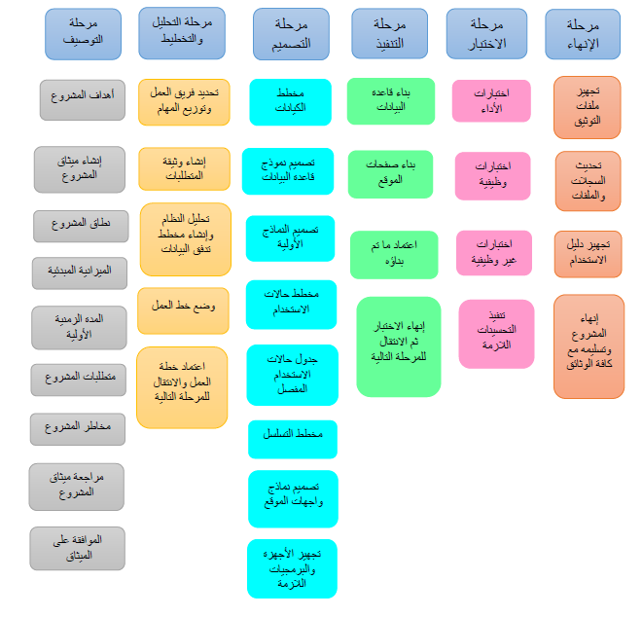

الفصل الثالث: الدراسة التحليلية

3.4 الهيكل التنظيمي لفريق العمل

يوضح الأفراد المشاركين في تنفيذ المشروع والمهمات المسندة لكل منهم وهم كالتالي:
- مدير المشروع:
يتولى الإشراف على المشروع ويقوم بتحديد الأعمال التي سوف يتضمنها وإدارة الوقت اللازم لتسليم
المشروع وتحديد التكاليف والميزانية وتحديد العلاقات بين الأطراف المشاركة في تنفيذ المشروع.
- مهندس تحليل النظم والتخطيط:
مسؤول عن تخطيط مصادر المشروع من حيث الموارد كافة وتاريخ التسليم ويقوم بإنشاء وثيقة متطلبات
المشروع وتحليل وإنشاء مخططات UML
- مطور الويب:
تقسم عملية تطوير الويب إلى ثلاث:
- برمجة الخوارزمية
- برمجة الواجهات
- برمجة قواعد المعطيات

3.5 توزيع المسؤوليات

تم توزيع المهام والمسؤوليات على أعضاء الفريق، حيث يتم تحديد لكل مهمة مسؤول ومساعد على الشكل التالي:
1.المسؤول: مهمته الإشراف على أداء المهمة ووضع خطة العمل
2.المنفذ: هو الشخص المسؤول عن تنفيذ المهمة وفقا للخطة وللمتطلبات

الفصل الثالث: الدراسة التحليلية

3.6 مصفوفة المسؤوليات

المهمة | FE | BE | PSAE | PM
مشروع تصنيف المزاج الموسيقي
التوصيف تعريف المشروع
إنشاء ميثاق المشروع |  |  | S | R
مراجعة ميثاق المشروع |  |  | R | S
الموافقة على ميثاق المشروع والانتقال للمرحلة التالية |  |  |  | R
التحليل والتخطيط
تحديد فريق العمل وتوزيع المهام |  |  |  | R
إنشاء وثيقة المتطلبات |  |  | R | S
تحليل النظام وإنشاء مخطط تدفق البيانات |  |  | R | S
وضع خطة العمل |  |  | S | R
اعتماد خطة العمل والانتقال للمرحلة التالية |  |  |  | R
التصميم
تصميم نموذج قاعدة البيانات |  | R
تصميم النماذج الأولية | R | S
تصميم نماذج واجهات الموقع | R
تجهيز الأجهزة والبرمجيات اللازمة | S | S | S | R
الموافقة على النماذج والانتقال للمرحلة التالية |  |  |  | R
التنفيذ
بناء قاعدة البيانات |  | R
بناء صفحات الموقع | R
اعتماد النموذج الذي تم بناؤه والانتقال للمرحلة التالية |  |  |  | R
الاختبار
اختبارات وظيفية | R | R | R | S
اختبارات غير وظيفية |  |  | R | S
إجراء التعديلات اللازمة | R | R
إنهاء الاختبارات والانتقال للمرحلة التالية |  |  |  | R
إنهاء المشروع
إعداد ملفات التوثيق والتسليم |  |  | S | R
تحديث الملفات والسجلات |  | S | S | R
إعداد التقرير | S | S | R | S
إنهاء المشروع وتسليمه مع كافة الوثائق |  |  |  | R
جدول 1
الفصل الثالث: الدراسة التحليلية

3.7 تقدير الزمن
المهمة | المدة الزمنية مقدرة بالأيام
مشروع تصنيف المزاج الموسيقي | 110
التوصيف تعريف المشروع | 20
إنشاء ميثاق المشروع | 15
مراجعة ميثاق المشروع | 5
الموافقة على ميثاق المشروع والانتقال للمرحلة التالية | 0
التحليل والتخطيط | 20
تحديد فريق العمل وتوزيع المهام | 5
إنشاء وثيقة المتطلبات | 5
تحليل النظام وإنشاء مخطط تدفق البيانات | 5
وضع خطة العمل | 5
اعتماد خطة العمل والانتقال للمرحلة التالية | 0
التصميم | 30
تصميم نموذج قاعدة البيانات | 10
تصميم النماذج الأولية | 15
تصميم نماذج واجهات الموقع | 10
تجهيز الأجهزة والبرمجيات اللازمة | 5
الموافقة على النماذج والانتقال للمرحلة التالية | 0
التنفيذ | 20
بناء قاعدة البيانات | 10
بناء صفحات الموقع | 10
اعتماد النموذج الذي تم بناؤه والانتقال للمرحلة التالية | 0
الاختبار | 20
اختبارات وظيفية | 10
اختبارات غير وظيفية | 5
إجراء التعديلات اللازمة | 5
إنهاء الاختبارات والانتقال للمرحلة التالية | 0
إنهاء المشروع | 20
إعداد ملفات التوثيق والتسليم | 5
تحديث الملفات والسجلات | 5
إعداد التقرير | 10
إنهاء المشروع وتسليمه مع كافة الوثائق | 0
جدول 2
الفصل الثالث: الدراسة التحليلية

مرحلة التنفيذ

يتم في هذه المرحلة تنفيذ المهام وفق الخطط الزمنية المحددة لها كلّ وفق المهمة المحددة له من أعضاء المشروع ووفقاً للمخططات والخطط الموضوعة قبل البدء بمرحلة التنفيذ.

3.9 مرحلة مراقبة وضبط المشروع

يتم في هذه المرحلة تتبع أداء المشروع الفعلي مقارنة بأنشطة إدارة المشروع المخطط لها، كما يتم فيها وضع تقارير الأداء للتأكد من أن المشروع يتم كما خطط له من حيث الجدول الزمني والكلفة والجودة حيث تتم مراقبتهم بشكل مستمر طوال فترة المشروع. كما يتم بالإضافة لما سبق حساب الانحرافات عن الخطة والعمل على ضبط التغيير كما يتم مراقبة المخاطر والسيطرة عليها. يمكن اعتبار مراقبة المشروع والتحكم به من العمليات الأساسية التي قد تحدث في جميع مراحل المشروع ابتداء من بدء التشغيل حتى إغلاق أو إنهاء المشروع. وتتضمن عملية المراقبة وضبط المشروع بعض العمليات مثل طلبات التغيير والتعديل، إجراء تحديثات على خطة إدارة المشروع وفق الانحرافات الحاصلة أثناء سير عملية التنفيذ بالإضافة إلى التحديثات على وثائق المشروع بشكل مستمر.

3.10 إنهاء المشروع

يتضمن إنهاء المشروع مراجعة عامة للمشروع وإجراء تقييم أولي وإصدار تقرير نهائي يوضح العمل المنجز ومدى توافقه مع الأهداف الموضوعة والتزامه بالجدول الزمني ومن ثم يتم تسليم كافة الوثائق الخاصة بالمشروع.

الفصل الثالث: الدراسة التحليلية

ثانياً: مرحلة تحليل المتطلبات:

هي المرحلة التي ترسم ملامح النظام حيث يتم فيها تحديد خصائص النظام ووظائفه وفهم طبيعة عمله ومكوناته والعلاقات بينها. هنا يبدأ البحث والتفكير بما يلي: من هم مستخدمو النظام؟ وكيف ولماذا سيستخدم النظام؟ وما هي وظائفه؟ ولذلك يجب تحديد كل مما يلي:

تحديد المتطلبات الوظيفية

المهام الرئيسية:
- جمع البيانات الصوتية:
  - الملفات الصوتية: جمع ملفات صوتية من مصادر مختلفة مثل الموسيقى الاحترافية، التسجيلات الشخصية، وغيرها.
  - تحليل الخصائص الصوتية: استخراج الخصائص الصوتية مثل MFCCs، الطيف الصوتي، والنغمات باستخدام أدوات مثل Librosa.
  - البيانات السياقية: جمع بيانات إضافية مثل مدة الملف الصوتي، نوع الموسيقى، وغيرها.
- معالجة البيانات:
  - التصفية والتحويل: تحويل البيانات الصوتية الخام إلى صيغة قابلة للتحليل بواسطة خوارزميات التعلم العميق.
  - استخراج الميزات: تحديد الميزات المميزة للمزاج الموسيقي في الإشارات الصوتية.
  - تصنيف البيانات: تصنيف البيانات إلى فئات مختلفة مثل "سعيد"، "غضبان"، "حزين"، و"مسترخي".
- التعلم الآلي:
  - بناء النماذج: بناء نماذج تعلم آلي قادرة على التعرف على أنماط معينة في البيانات تشير إلى الحالة المزاجية.
  - التدريب: تدريب النماذج على مجموعات كبيرة من البيانات المصنفة لتقليل معدل الخطأ.
  - التقييم: تقييم أداء النماذج باستخدام مجموعات بيانات اختبار مستقلة.

الفصل الثالث: الدراسة التحليلية
- الكشف والتصنيف:
  - التحليل التنبؤي: استخدام النماذج المدربة للتنبؤ بالحالة المزاجية في ملفات صوتية جديدة.
  - التصنيف التفريقي: تحديد الفئة المزاجية بدقة.
  - تقديم التوصيات: تقديم توصيات موسيقية أو علاجية بناءً على النتائج.
- دعم المستخدم:
  - تقديم تقارير مفصلة: تقديم تقارير شاملة حول نتائج التحليل.
  - التكامل مع الأنظمة الأخرى: دمج النتائج مع تطبيقات التوصيات الموسيقية أو العلاج بالموسيقى.
  - مساعدة المستخدمين: تقديم توصيات بشأن كيفية استخدام النظام لتحقيق أفضل النتائج.

تحديد المتطلبات غير الوظيفية

المتطلبات غير الوظيفية المرجو تحقيقها في النظام يتم تحديدها كالتالي:
- توفير تجربة للمستخدم خالية من التعقيد عند استخدام الموقع (USER FRIENDLY)
- تأمين أداء عالي وسرعة ملائمة.
- توافقية مع مختلف متصفحات الإنترنت وكذلك شاشات المستخدمين.
- الحفاظ على أمان وسرية بيانات مستخدمي الموقع.

الفصل الثالث: الدراسة التحليلية

ثالثا: تحليل النظام ورسم مخططات UML

في هذه المرحلة يتم عمل تحليل كامل للنظام وتحديد تدفق البيانات من المدخلات إلى المخرجات وإنشاء نمذجة رسومية لوصف العناصر الرئيسية للنظام.

- مخطط حالات الاستخدام
مخطط يوضح الحالات الرئيسية للنظام مثل: تسجيل الدخول، تحميل الملف الصوتي، اختيار نموذج التصنيف، تحليل الملف، عرض النتائج.
رسم توضيحي 1
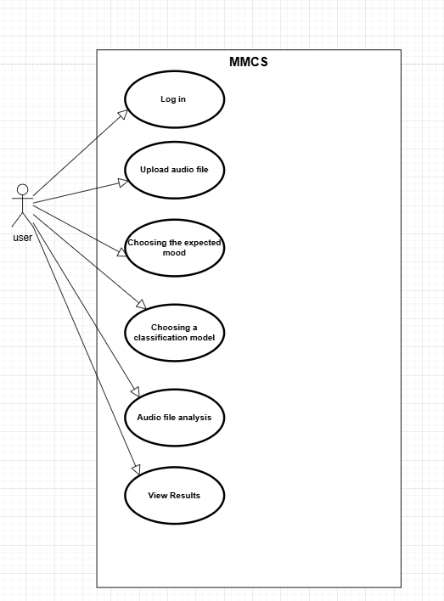

الفصل الثالث: الدراسة التحليلية
- حالات الاستخدام التفصيلية

الاسم: تسجيل الدخول | ID:0 | الأهمية: مرتفعة
الفاعل الأولي: المستخدم
الوصف: يقوم المستخدم بإدخال اسم المستخدم وكلمة المرور الخاصة به لتسجيل الدخول إلى النظام. يتم التحقق من صحة البيانات المدخلة، وإذا كانت صحيحة، يُسمح للمستخدم بالوصول إلى النظام. في حال كانت البيانات غير صحيحة أو غير مكتملة، يتم إظهار رسالة خطأ.
المحرض: المستخدم | نوع المحرض: خارجي
- الحالة السابقة: لا يوجد (المستخدم غير مسجل دخوله في النظام).
الفعل | - يقوم المستخدم بفتح صفحة تسجيل الدخول.  - يقوم النظام بعرض نموذج تسجيل الدخول الذي يحتوي على حقول "اسم المستخدم" و"كلمة المرور".  - يقوم المستخدم بإدخال اسم المستخدم وكلمة المرور.  - يقوم النظام بالتحقق من صحة البيانات المدخلة:  - إذا كانت البيانات صحيحة، يتم قبول تسجيل الدخول.  - يتم إعادة توجيه المستخدم إلى الصفحة الرئيسية للنظام (صفحة تحميل الملفات الصوتية).  - يتم تفعيل الجلسة للمستخدم ويصبح بإمكانه الوصول إلى الوظائف المتاحة داخل النظام.
رد الفعل | - إذا كانت البيانات صحيحة:  - يتم قبول تسجيل الدخول وإعادة توجيه المستخدم إلى الصفحة الرئيسية للنظام.  - يتم تفعيل الجلسة للمستخدم.  - إذا كانت البيانات غير صحيحة أو غير مكتملة:  - يتم عرض رسالة خطأ توضح المشكلة.  - يُطلب من المستخدم تصحيح البيانات وإعادة المحاولة.  - إذا حدث خطأ تقني:  - يتم عرض رسالة خطأ تقنية للمستخدم.  - يُطلب من المستخدم المحاولة لاحقًا.

الفصل الثالث: الدراسة التحليلية

الاسم: تحميل الملف الصوتي | ID: 1 | الأهمية: مرتفعة
الفاعل الأولي: المستخدم
الوصف: يقوم المستخدم بتحميل الملف الصوتي الذي يريد تحليله.
المحرض: المستخدم | نوع المحرض: خارجي
الحالة السابقة: عملية تسجيل الدخول
الفعل | يقوم المستخدم بتحميل الملف الصوتي.
رد الفعل | - يطلب من المستخدم تحميل الملف الصوتي.  - يقوم النظام بالتحقق من صيغة الملف وحجمه، وإذا كانت صحيحة يقوم بحفظه.  - تفعيل زر التحليل في حال التأكد من صيغة وسلامة الملف.  - إذا تم إدخال ملف غير صالح أو حصل فشل في التحميل تظهر رسالة خطأ

الاسم: اختيار نموذج التصنيف | ID: 2 | الأهمية: مرتفعة
الفاعل الأولي: المستخدم
الوصف: يقوم المستخدم باختيار نموذج التصنيف 1D أو 2D
المحرض: المستخدم | نوع المحرض: خارجي
الحالة السابقة: تحميل الملف الصوتي
الفعل | يقوم المستخدم باختيار نموذج التصنيف.
رد الفعل | يقوم النظام بتوجيه الملف إلى النموذج المختار لبدء عملية التحليل.

الفصل الثالث: الدراسة التحليلية

الاسم: عملية التحليل | ID: 3 | الأهمية: مرتفعة
الفاعل الأولي: المستخدم
الوصف: يقوم المستخدم بضغط زر التحليل.
المحرض: المستخدم | نوع المحرض: خارجي
الحالة السابقة: اختيار نموذج التصنيف
الفعل | يضغط المستخدم على زر التحليل.
رد الفعل | - يقوم النظام بتشغيل خوارزميات الذكاء الاصطناعي لتحليل الملف الصوتي وتحديد الحالة المزاجية.  - يظهر النتائج للمستخدم مع بعض المعلومات الإضافية.

الاسم: عرض النتائج | ID: 4 | الأهمية: مرتفعة
الفاعل الأولي: المستخدم
الوصف: يقوم النظام بعرض النتائج بعد انتهاء التحليل.
المحرض: المستخدم | نوع المحرض: داخلي
الحالة السابقة: ضغط زر التحليل
الفعل | تحليل الملف الصوتي.
رد الفعل | يعرض النظام النتائج في صورة تقرير مفصل، يشمل:  - الحالة المزاجية المحتملة.  - نسبة الثقة في التصنيف.  - توصيات (مثل التوصيات الموسيقية أو العلاجية).

الفصل الثالث: الدراسة التحليلية

- مخطط التسلسل لتحليل الصوت:
يوضح هذا المخطط التفاعلات بين الكيانات المختلفة (المستخدم، النظام، خوارزميات الذكاء الاصطناعي) أثناء عملية تحليل الملف الصوتي.
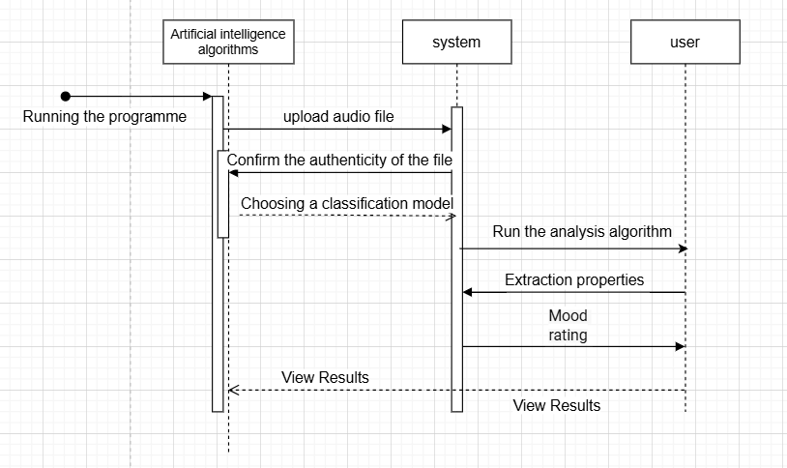
رسم توضيحي3
رسم توضيحي 2

الفصل الثالث: الدراسة التحليلية

5. مخطط الأنشطة (Activity Diagram)
يوضح هذا المخطط تدفق العمليات الرئيسية في النظام، مثل تحميل الملف، تحليله، وعرض النتائج.
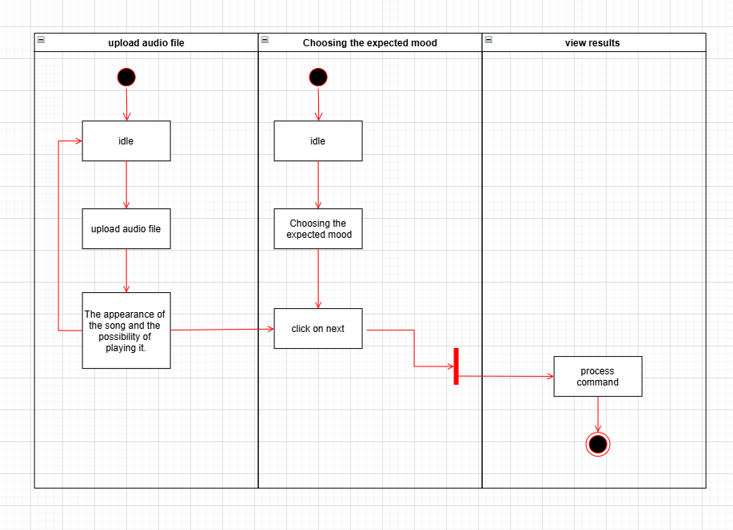

رسم توضيحي 5

الفصل الثالث: الدراسة التحليلية

6. مخطط تدفق البيانات (Data Flow Diagram - DFD):
يوضح هذا المخطط كيفية تدفق البيانات عبر النظام، بدءًا من المدخلات (الملفات الصوتية) وحتى المخرجات (نتائج التصنيف).
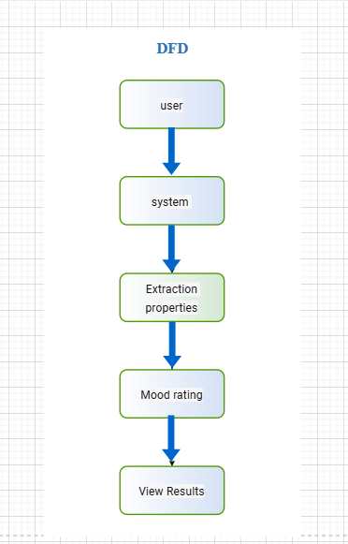

الفصل الرابع

التصميم

الفصل الرابع: التصميم

التقديم
بعد تحليل النظام ووضع خطة العمل التي سيجري وفقها بناء النظام تأتي مرحلة التصميم التي تقوم على بناء تصميم تصوري وهندسي لتحديد ما سيتم عمله في مرحلة التنفيذ ويجري إعداد مواصفات النظام التي تحدد ما يجب على المبرمجين فعله في مرحلة التنفيذ لتحقيق التصورات الموضوعة والمتوقعة.

تصميم قاعدة البيانات
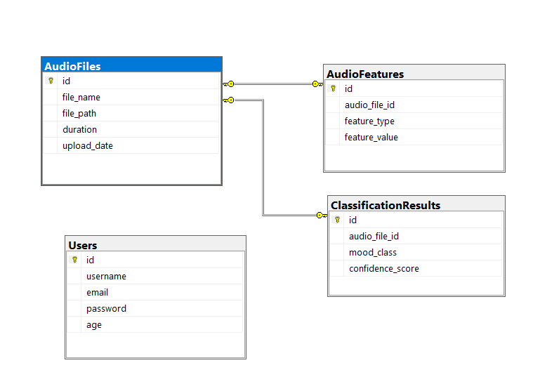
نستعرض في هذا الجزء المخطط العام لقاعدة البيانات ثم نقوم بشرح مكونات الجداول والعلاقات بينها
رسم توضيحي 3
الفصل الرابع: التصميم
- جدول الملفات الصوتية (AudioFiles)
الوصف: يخزن المعلومات الأساسية حول الملفات الصوتية التي تم تحميلها.
الحقول:
  - id (رقم التعريف): مفتاح أساسي (Primary Key).
  - file_name (اسم الملف): اسم ملف الصوت.
  - file_path (مسار الملف): مسار تخزين الملف.
  - duration (المدة): مدة الملف الصوتي بالثواني.
  - upload_date (تاريخ الرفع): تاريخ رفع الملف.
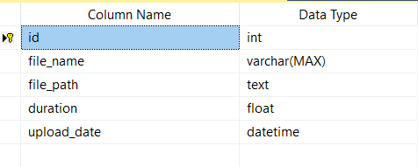

- جدول الخصائص الصوتية (AudioFeatures)
الوصف: يخزن الخصائص الصوتية المستخرجة من الملفات الصوتية.
الحقول:
  - id (رقم التعريف): مفتاح أساسي.
  - audio_file_id (معرف الملف الصوتي): مفتاح خارجي (Foreign Key) يشير إلى جدول الملفات الصوتية.
  - feature_type (نوع الخاصية): نوع الخاصية المستخرجة مثل MFCCs ، الطيف الصوتي، إلخ.
  - feature_value (قيمة الخاصية): القيمة العددية للخاصية.

الفصل الرابع: التصميم
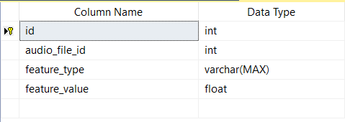

- جدول النتائج (ClassificationResults)
الوصف: يخزن النتائج النهائية للتصنيف، بما في ذلك الحالة المزاجية ونسبة الثقة.
الحقول:
  - id (رقم التعريف): مفتاح أساسي.
  - audio_file_id (معرف الملف الصوتي): مفتاح خارجي يشير إلى جدول الملفات الصوتية.
  - mood_class (الفئة المزاجية): الحالة المزاجية المصنفة (مثل السعادة، الغضب، الحزن، الاسترخاء).
  - confidence_score (نسبة الثقة): نسبة الثقة في التصنيف (بين 0 و1).
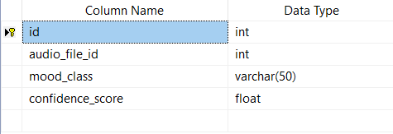

الفصل الرابع: التصميم
- جدول المستخدمين (Users)
الوصف: يخزن معلومات المستخدمين الذين يستخدمون النظام.
الحقول:
  - id (رقم التعريف): مفتاح أساسي.
  - username (اسم المستخدم): اسم المستخدم.
  - email (البريد الإلكتروني): البريد الإلكتروني للمستخدم.
  - password (كلمة المرور): كلمة مرور مشفرة.
  - age (العمر): عمر المستخدم.
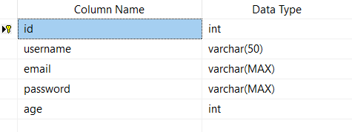

تنفيذ الجداول باستخدام SQL
    - جدول الملفات الصوتية (AudioFiles):
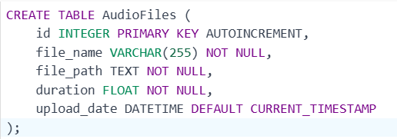

الفصل الرابع: التصميم
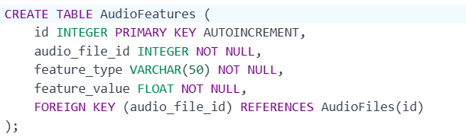
    - جدول الخصائص الصوتية (AudioFeatures):
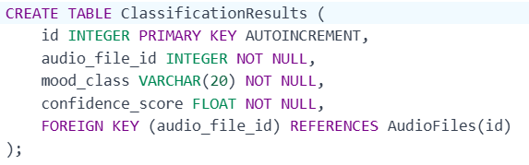
    - جدول النتائج (ClassificationResults):
    - جدول المستخدمين (Users):
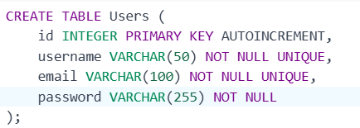

الفصل الرابع: التصميم
- تصميم الواجهات

يعد التصميم في المشاريع البرمجية عملية معقدة تحتاج إلى وجود قواعد تحكمها لإنتاج تطبيق قابل للاستخدام بأفضل صورة، فالتصميم يعتبر فن يتطلب من المصمم الجمالية من خلال امتلاكه إمكانيات فنية تساعد على تحويل البرمجية التي تم تحليلها إلى برمجية تطبيقية تمكن المستخدم من تنفيذ الأعمال التي يحتاجها بكفاءة. ولتحقيق ذلك، قمنا أيضا بالاستعانة بالمفاهيم الأساسية للتصميم التي درسناها بمقرر هندسة البرمجيات كقابلية القراءة، وسهولة الوصول والفهم من قبل المستخدم، ووضوح الآلية، والربط بالمفاهيم المجردة، وذلك لضمان خروج المشروع بأفضل صورة ممكنة.

الواجهات الأساسية للموقع هي:

- صفحة تسجيل الدخول للموقع (Welcome to Music Mood Classification System)
- الصفحة الرئيسية للموقع (Music Mood Classification)
- صفحة اختيار المودل (Please select a model)
- صفحة عرض نتائج المودل الاول (Music Mood Classification 1D)
- صفحة عرض نتائج المودل الثاني (Music Mood Classification 2D)

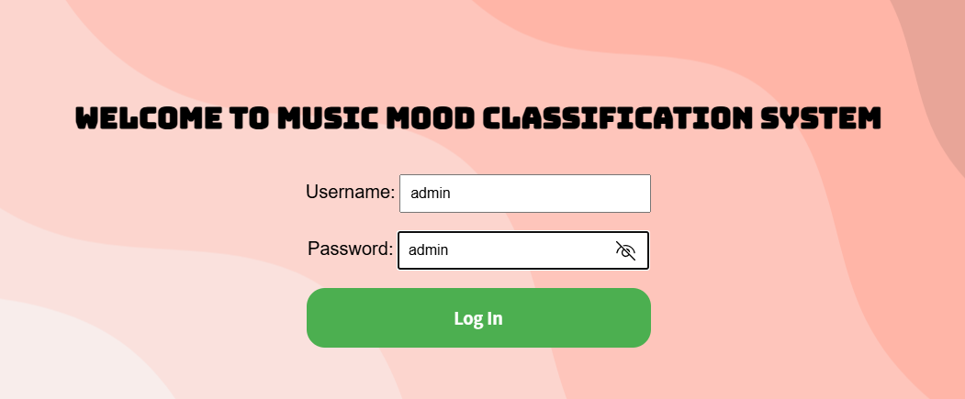
- لدينا واجهة تسجيل الدخول (Login) نرى حقلين ل "اسم المستخدم" و "كلمة المرور" يطلب من المستخدم ملأ الحقول بحيث تكون الحقول الصحيحة هي "admin", "admin" من اجل الدخول الى الصفحة الرئيسية في الموقع.

الفصل الرابع: التصميم

الواجهة الأساسية للموقع

- وفي الواجهة الرئيسية للموقع نرى عدة ازرار رئيسة:

- لدينا على اليسار السفلي زر لتحميل الاغنية (Upload) او الموسيقى التي نريد تحليلها على المودل مع قدرتنا على سماع الاغنية من خلال الموقع للتأكد من ان هذه هي الاغنية التي نريدها بالضبط أيضا.
- من ثم زر التالي للانتقال الى صفحة اختيار المودل المناسب.
- وزر لإعادة تعيين الاغنية التي اخترناها.
ولنرى صور مفصلة عن هذه الصفحة للموقع كالتالي:

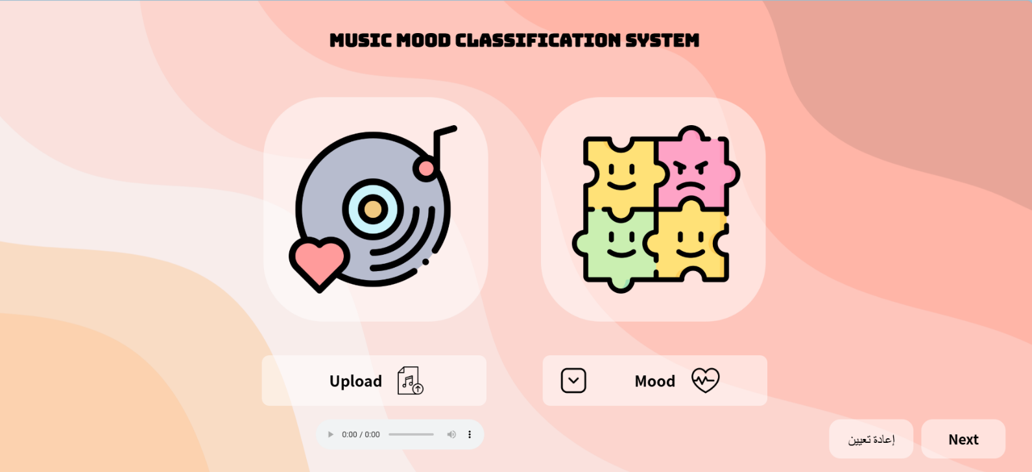

الفصل الرابع: التصميم

- لدينا على اليمين زر لاختيار المزاج (Mood) الذي نحن نتوقعه "تظهر قائمة منسدلة تحتوي على أربع اختيارات (سعادة – زعل - استرخاء – غضب)" ومن اجل سهولة الاستخدام وجذب المستخدمين تم وضع صور متغيرة للدلالة على المزاج المختار.

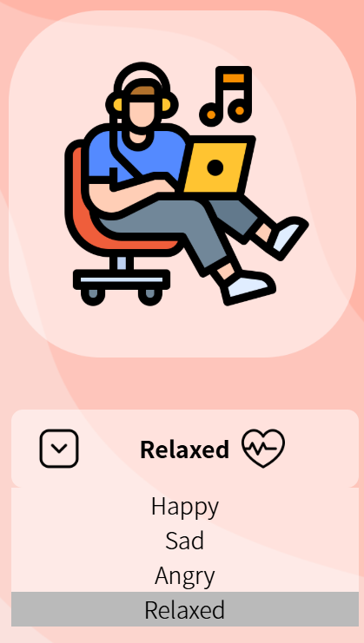

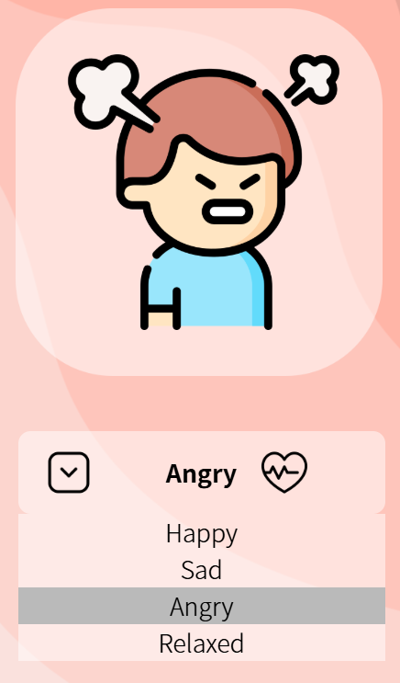

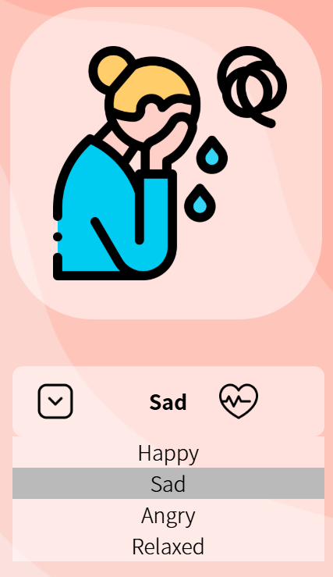



الفصل الرابع: التصميم

- صفحة اختيار المودل (Please select a model)

- عند الضغط على الزر Next ننتقل إلى صفحة اختيار مودل الذكاء الصنعي الذي نريده من بين نوعين من المودلات التي صممناها خصيصا من اجل هذا الموقع هما (CNN1D - CNN2D)

عندما يقوم المستخدم بالنقر على أي من هذه الصور أو على زر المودل المختار سيوجهه إلى الصفحة الخاصة بتحميل المودل ومن ثم المعالجة وعرض النتائج مباشرة.
ولدينا زر الرجوعBack للعودة الى الصفحة السابقة (صفحة تحميل الاغنية واخيار المزاج المتوقع).

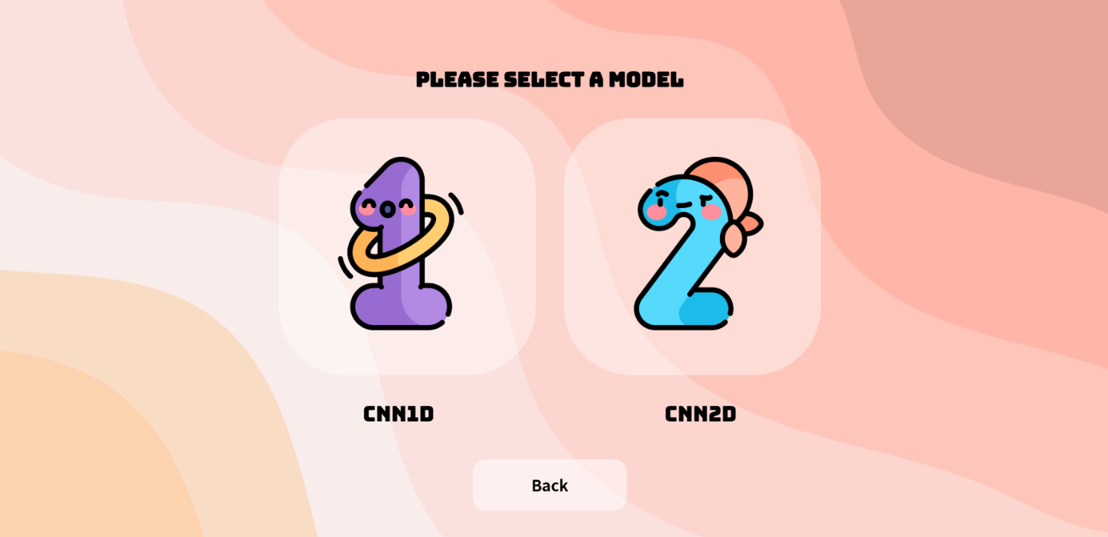

الفصل الرابع: التصميم
- صفحة عرض نتائج المودل الاول (Music Mood Classification 1D)

عند الضغط على زر CNN1D واختيار المودل الأول ذو البعد الواحد سينتقل المستخدم إلى معالجة هذه الاغنية او هذه الموسيقا مباشرة (قد يستغرق بعض الوقت نظرا لضخامة المودل) ومن ثم يعرض النتائج مباشرة على شكل مخطط بياني لإيضاح النتائج بأكثر الطرق الممكنة ومقارنتها
ومن اجل المقارنة بين النتائج التي توقعها المودل والنتائج التي توقعناها نحن مسبقا عند اختيار الاغنية وضعنا التوقعين بشكل واضح على يمين الصفحة بالإضافة الى اسم الاغنية المختارة والتي تم تحليلها. بهذا الشكل:

بالإضافة الى زر العودة الى الصفحة السابقة Back (صفحة اختيار المودل)
وزر Done لإنهاء هذه المعالجة والعودة الى الصفحة الرئيسية.
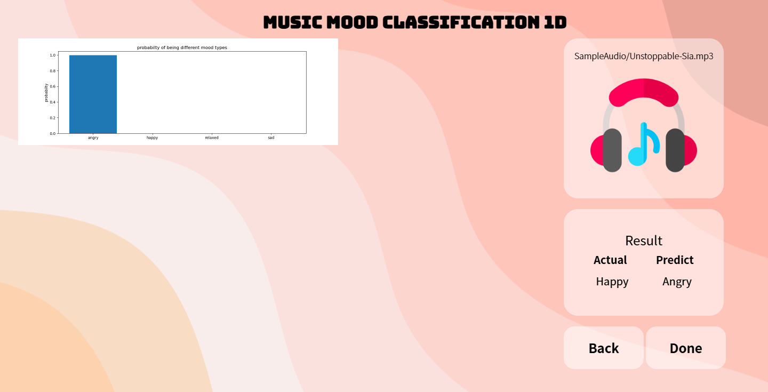
فمثلا التوقع هنا للأغنية التي اخترناها كان happy (سعيد) بينما توقع المودل الأول كان ان هذه الاغنية
"Unstoppable-Sia.mp3" هي Angry (غضب)
ونلاحظ ذلك بوضوح من المخطط ومن النتائج بشكل مباشر على يمين ويسار الشاشة.

الفصل الرابع: التصميم
- صفحة عرض نتائج المودل الثاني (Music Mood Classification 2D)

عند الضغط على زر CNN2D واختيار المودل الثاني ذو البعدين سينتقل المستخدم إلى معالجة هذه الاغنية او هذه الموسيقا مباشرة (قد يستغرق بعض الوقت نظرا لضخامة المودل) ومن ثم يعرض النتائج مباشرة على شكل 3 مخططات بيانية لإيضاح النتائج بأكثر الطرق الممكنة ومقارنتها
ومن اجل المقارنة بين النتائج التي توقعها المودل والنتائج التي توقعناها نحن مسبقا عند اختيار الاغنية وضعنا التوقعين بشكل واضح على يمين الصفحة بالإضافة الى اسم الاغنية المختارة والتي تم تحليلها. بهذا الشكل:

بالإضافة الى زر العودة الى الصفحة السابقة Back (صفحة اختيار المودل)
وزر Done لإنهاء هذه المعالجة والعودة الى الصفحة الرئيسية.
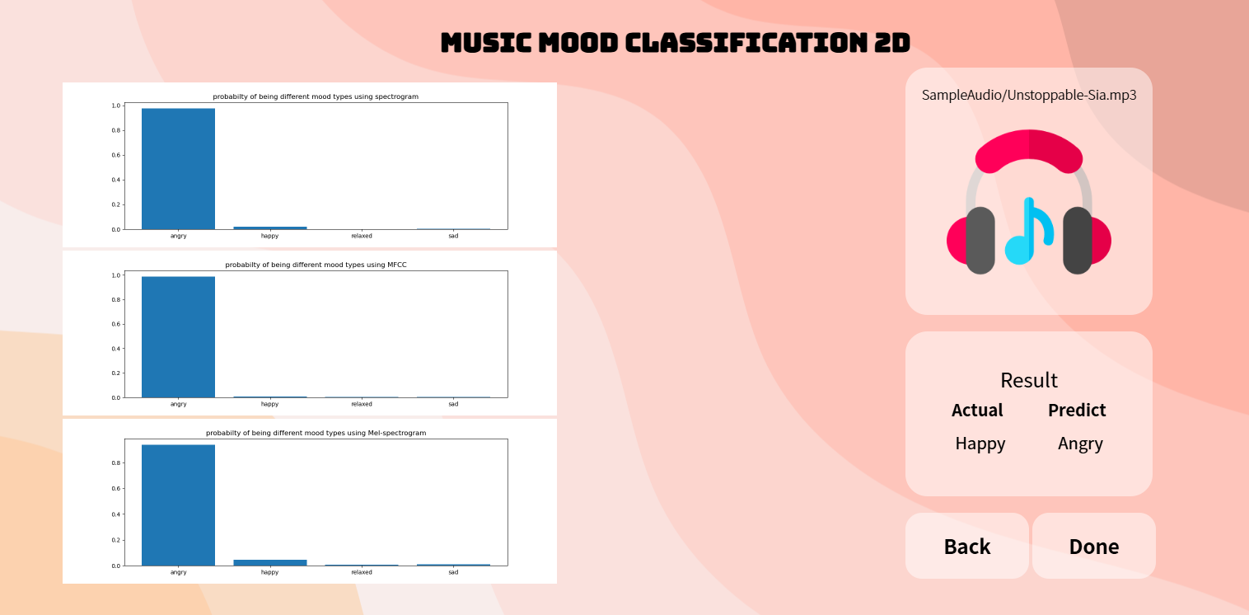
ولنفس مثال الاغنية نرى التوقع هنا للأغنية التي اخترناها كان happy (سعيد) بينما توقع المودل الثاني كان ان هذه الاغنية "Unstoppable-Sia.mp3" هي Angry (غضب) أيضا
ونلاحظ ذلك بوضوح من المخطط ومن النتائج بشكل مباشر على يمين ويسار الشاشة.

الفصل الخامس

التنفيذ والاختبار

الفصل الخامس التنفيذ والاختبار

التقديم

تعد مرحلة التنفيذ هي المرحلة الحاسمة في إنجاز أي مشروع بنجاح، وتتطلب تنسيقا جيدا بين جميع
الأطراف المعنية وتحديد الأهداف والمهام بوضوح وتنفيذها بكفاءة وفاعلية، فهي المرحلة التي يتم فيها
تحويل الخطط والرؤى إلى واقع ملموس يمكن قياسه وتقييمه. ومن أجل ضمان نجاح المشروع، يجب على
فريق التنفيذ العمل بتركيز واجتهاد وتنسيق الجهود، وتنظيم جدول العمل والتكليفات، وإدارة المخاطر
والتحكم في التكاليف والجودة، وإدارة التغييرات التي قد تحدث خلال العملية لتحقيق الأهداف المحددة.

التقانات المستخدمة

من الأمور الحاسمة التي تؤثر بشكل كبير على نجاح المشروع هي التقانات المستخدمة لتنفيذه، فعند استخدام التقانات الصحيحة يمكن تحقيق أهداف المشروع بطريقة أكثر كفاءة وفعالية، كما يمكن تقليل التكاليف والزمن المستغرق لإتمام المشروع، وفي هذا المشروع تم الاستفادة من مجموعة من التقانات التي ساهمت بشكل كبير في تحقيق متطلباته بطريقة مرنة وفعالة، وتتضمن هذه التقنيات:

- محرر الأكواد (Visual Studio Code):

فيجوال ستوديو كود (Visual Studio Code) هو بيئة تطوير متكاملة (IDE)، محرر نصوص مجاني ومفتوح المصدر تم تطويره بواسطة شركة مايكروسوفت. يستخدم هذا المحرر لإدارة الكود المصدري لأي مشروع. يدعم المحرر العديد من اللغات ويحتوي على عدد كبير من الإضافات التي تسهل على المستخدم العمل من كتابة وهيئة المحرر. يعمل المحرر على أنظمة التشغيل Windows وLinux وmacOS32. يستخدمه المطورون لتحرير وتصحيح الشفرات وتطوير التطبيقات.
يتميز Visual Studio Code بواجهة مستخدم سهلة الاستخدام وشاملة للعديد من اللغات البرمجية، ويدعم تحديد الأكواد بأشكال وألوان مختلفة ليسهل قراءتها وفهمها. كما يتميز المحرر بإمكانية اضافة الامتدادات (Extensions) التي توفر مزايا إضافية ومساعدة في تطوير الأنظمة والتطبيقات.
يتميز أيضا بقدرته على الاتصال بمختلف الخدمات السحابية ونظم إدارة الإصدارات مثل (Git) مما يسهل تتبع وتحديث الشفرة المصدرية والعمل الجماعي عليها. وبفضل ميزة التصحيح الذاتي التي يتميز بها، يمكن للمستخدمين اكتشاف الأخطاء في الشفرة وإصلاحها بشكل سريع وفعال.

الفصل الخامس التنفيذ والاختبار

- برنامج SQL Server Management Studio (SSMS))):

هو أداة شاملة لإدارة وتطوير قواعد البيانات التي تعمل على منصة Microsoft SQL Server
يتيح SSMS للمستخدمين إنشاء، تعديل، واستعلام قواعد البيانات بسهولة باستخدام واجهة رسومية سهلة الاستخدام.
يتميز البرنامج بدعمه للأدوات المتقدمة مثل تحسين الأداء، إدارة الأمان، وإنشاء النسخ الاحتياطية. يمكن استخدامه لتنفيذ استعلامات SQL، تصميم الجداول، وإنشاء التقارير. يعمل بشكل متكامل مع أنظمة تشغيل Windows ويدعم التطبيقات الكبيرة والمعقدة.
على الرغم من أنه غير مجاني مثل SQLite، إلا أن SSMS يقدم حلولاً قوية للشركات التي تحتاج إلى إدارة قواعد بيانات مركزية وموثوقة. كما يتميز بالتكامل مع تقنيات Microsoft الأخرى مثل Azure و.NET Framework، مما يجعله خيارًا مثاليًا للتطبيقات المؤسسية.
باختصار، SSMS هو أداة احترافية لإدارة قواعد بيانات SQL Server، تجمع بين القوة والمرونة لتلبية احتياجات المطورين ومديري قواعد البيانات.

- لغة HTML

لغة HTML هي اختصار يرمز إلى Hyper Text Markup Language، ومعناها لغة توصيف أو ترميز النص الفائق. تُستخدَم مع لغة CSS وJavaScriptلإنشاء صفحات ويب تفاعلية. تستقبل متصفحات الويب مستندات مكتوبة بلغة HTML من خادم الويب أو من نظام الملفات وتعرضها، ووظيفة لغة HTML هي وصف بنية صفحات الويب هيكليًا
لغة HTML تُستخدَم في إنشاء وتصميم صفحات ومواقع الويب، وتعتبر هذه اللّغة من أقدم اللّغات وأوسعها استخدامًا في عالم الويب. تُعدّ من ضمن بروتوكولات الإنترنت المهمة، وتنتهج هذه اللغة عددًا من الأساليب المشهورة في مجال النشر لتشكل حلقة وصل بين المؤلف والمحرر.
في الأساس، لغة HTML تُستخدم لتصميم وإنشاء صفحات الويب، وتحدد كيفية تنظيم المحتوى وتنسيقه، وتوفر وسومًا (Tags) لتحديد العناصر المختلفة مثل العناوين والفقرات والروابط والصور والجداول والنصوص المنسقة. الوسوم تحدد البنية والترتيب الهيكلي للصفحة، وتساعد في تحديد كيفية عرض المحتوى للمستخدمين.

الفصل الخامس التنفيذ والاختبار

- لغة CSS:
لغة CSS هي اختصار يرمز إلى Cascading Style Sheets، وتُستخدم لوصف التمثيل البصري لمستند ما مكتوب بلغة هيكلية، مثل صفحات HTML أو مستندات XML بما في ذلك ملفاتSVG تُستعمَل عادةً مع لغتَي HTML و JavaScriptلإنشاء صفحات وتطبيقات ويب ذات تنسيق جذّاب وواجهات سهلة الاستخدام.
لغة CSS تُستخدَم في تنسيق المحتوى البصري للصفحات والمواقع الإلكترونية. تُعدّ من ضمن بروتوكولات الإنترنت المهمة، وتنتهج هذه اللّغة عددًا من الأساليب المشهورة في مجال النشر لتشكل حلقة وصل بين المؤلف والمحرر.
في الأساس، لغة CSS تُستخدم لتصميم وإنشاء صفحات الويب، وتحدد كيفية تنظيم المحتوى وتنسيقه، وتوفر وسومًا (Tags) لتحديد العناصر المختلفة مثل العنوان والفقرة والروابط والصور والجداول والنصوص المنسقة. الوسوم تحدد البنية والترتيب الهيكلي للصفحة، وتساعد في تحديد كيفية عرض المحتوى للمستخدمين.

- لغة JavaScript:

لغة جافا سكريبت (JavaScript) هي لغة برمجة عالية المستوى، تُستخدم أساسًا في متصفحات الويب لإنشاء صفحات أكثر تفاعلية. تطورها حاليًا لجنة TC39 التي تديرها منظمة ECMA للمعايير. إنها تُستخدم في تطوير صفحات ويب تفاعلية، وتطبيقات الويب، بما في ذلك الألعاب، وهي مُستعمَلة من أغلبية المواقع، وتدعمها جميع المتصفحات تقريبًا دون الحاجة إلى إضافات خارجية.
تُستخدَم لغة الجافا سكربت في تنسيق المحتوى البصري للصفحات والمواقع الإلكترونية. تُعدّ من ضمن بروتوكولات الإنترنت المهمة، وتنتهج هذه اللّغة عددًا من الأساليب المشهورة في مجال النشر لتشكل حلقة وصل بين المؤلف والمحرر.
في الأساس، لغة JavaScript تُستخدم لتصميم وإنشاء صفحات الويب، وتحدد كيفية تنظيم المحتوى وتنسيقه، وتوفر وسومًا (Tags) لتحديد العناصر المختلفة مثل العنوان والفقرة والروابط والصور والجداول والنصوص المنسقة. الوسوم تحدد البنية والترتيب الهيكلي للصفحة، وتساعد في تحديد كيفية عرض المحتوى للمستخدمين.

الفصل الخامس التنفيذ والاختبار
- إطار العمل Django

هو إطار عمل عالي المستوى مصمم لتطوير تطبيقات ويب بشكل سريع وفعال، مع التركيز على إعادة الاستخدام والقابلية للتوسع.
- المبدأ الأساسي: Django يتبع نهج "الكل مشمول" (Batteries Included)، حيث يقدم مجموعة شاملة من المكونات الجاهزة مثل نظام إدارة قواعد البيانات، واجهات برمجية (APIs)، وإدارة المستخدمين، مما يقلل الحاجة إلى الاعتماد على مكتبات خارجية.
- البساطة والتنظيم: يتميز Django بتصميمه المنظم استنادًا إلى مبدأ "DRY" (Don't Repeat Yourself)، مما يضمن تجنب التكرار في الكود وتسهيل صيانته. كما يوفر هيكلة واضحة للمشاريع (Models, Views, Templates)، مما يجعل التطوير أكثر تنظيمًا وسهولة في التنقل.
- الأمان: يركز Django على توفير بيئة آمنة من خلال حماية التطبيقات من الثغرات الشائعة مثل هجمات CSRF وSQL Injection.
- قابلية التوسع: يدعم Django بناء تطبيقات كبيرة ومعقدة، ويمكنه التعامل مع حركة مرور ضخمة، مما يجعله خيارًا مثاليًا للمشاريع الكبيرة مثل المواقع الإخبارية أو المتاجر الإلكترونية.

باختصار Djangoهو إطار عمل قوي وشامل يجمع بين البساطة والمرونة، مما يتيح للمطورين إنشاء تطبيقات ويب احترافية بسرعة وكفاءة.

- لغة python

لغة بايثون هي لغة برمجة عالية المستوى، سهلة التعلم والاستخدام. قام المبرمج الهولندي جايدو فان روسم بابتكارها في مركز العلوم والحاسب الآلي (CWI) في أمستردام. بايثون تعتبر من أكثر اللغات انتشارًا نظرًا لطبيعة الاستخدامات التي توفرها.
بايثون تتميز بالنقاط التالية:
- سهولة التعلم: تعد بايثون من بين أسرع اللغات البرمجية لتعلمها.
- مفتوحة المصدر: يمكن للمطورين الوصول إلى الشفرة المصدرية وتعديلها.
- متعددة الاستخدامات: تستخدم في بناء البرامج المستقلة، تطبيقات الويب، والتحكم في أداء البرمجيات.
بايثون تُستخدم في مجموعة واسعة من المجالات، بما في ذلك:
- برمجة الخوادم: توفر مكتبات للبرمجة الخلفية المعقدة.
- تطبيقات الويب: يمكن استخدامها لبناء تطبيقات الويب.
- برمجة الألعاب: تستخدم في تطوير ألعاب الكمبيوتر.

الفصل الخامس التنفيذ والاختبار
بالإضافة الى أن لغة بايثون تُعتبر من اللغات البرمجية الرئيسية في مجال الذكاء الاصطناعي نظرًا لسهولة استخدامها وقابليتها للتوسع والمرونة العالية. تتميز بايثون بمكتباتها الغنية التي تسهل عملية برمجة تطبيقات الذكاء الاصطناعي، مثل Scikit-Learn للتعامل مع خوارزميات الذكاء الاصطناعي، وPandas لمعالجة البيانات، و Keras و TensorFlow للتعلم العميق.
تُستخدم بايثون أيضًا في تطوير تطبيقات الويب والهواتف المحمولة، معالجة البيانات الضخمة، وإنشاء تعليمات للأنظمة.

- Scikit-learn (sklearn)
هي مكتبة تعلم الآلة مفتوحة المصدر مبنية على Python، وتُستخدم بشكل أساسي لتحليل البيانات وبناء نماذج التعلم الآلي. تم تطويرها لتوفر أدوات بسيطة وفعالة لتنفيذ خوارزميات التعلم الآلي التقليدية، وهي متاحة تحت ترخيص BSD المعدل. تتميز Scikit-learn بسهولة الاستخدام والتكامل مع مكتبات أخرى مثل NumPy وPandas وMatplotlib، مما يجعلها أداة أساسية للباحثين والمطورين في مجال الذكاء الاصطناعي.
الميزات الرئيسية:
- سهولة الاستخدام: توفر واجهة برمجية سهلة ومتسقة لتطبيق خوارزميات التعلم الآلي دون الحاجة إلى كتابة كود معقد.
- مجموعة شاملة من الخوارزميات: تدعم Scikit-learn مجموعة واسعة من الخوارزميات مثل الانحدار، التصنيف، التجميع، تخفيض الأبعاد، واختيار الميزات.
- معالجة البيانات: توفر أدوات قوية لمعالجة البيانات مثل التحجيم، التشفير، التعامل مع القيم المفقودة، والتحويلات الأخرى.
- التقييم والنماذج: تتيح إجراء تجارب دقيقة باستخدام تقنيات مثل التحقق المتقاطع (Cross-validation)، المنحنيات ROC، والمصفوفات الباهتة (Confusion Matrix).
- التكامل مع بيئات العمل: تعمل بسلاسة مع مكتبات مثل NumPy وSciPy وPandas، مما يعزز قدرتها على معالجة البيانات الكبيرة والمعقدة.

تُستخدم Scikit-learn في مجموعة متنوعة من التطبيقات مثل التنبؤ بالمبيعات، تصنيف الصور، تحليل المشاعر، والتوصيات. بفضل بساطتها وقوتها، تعتبر الخيار المثالي للمشاريع التي تتطلب تطبيق خوارزميات التعلم الآلي التقليدية بكفاءة وسرعة.

الفصل الخامس التنفيذ والاختبار

- Pandas

هي مكتبة برمجية مطورة بلغة البرمجة Python لمعالجة البيانات وتحليلها. تقدم هياكل بيانات وعمليات التلاعب بالجداول الرقمية والسلاسل الزمنية. تُستخدم بشكل أساسي لإجراء ما يُعرف بـ Data Munging أو تنظيف البيانات وتحويلها إلى شكل يُمكن فهمه والتعامل معه.
تتكون مكتبة Pandas من ثلاثة عناصر رئيسية هي:

- البيانات (Data)
- المؤشر أو الفهرس (Index)
- العمود (Column)

وتُعتبر مكتبة Pandas خطوة مهمة في علم البيانات بلغة Python وتُستخدم في تحليل السلاسل الزمنية، العمل على البيانات المفقودة، وعرض البيانات.

- NumPy

هي اختصار لـ “Numerical Python” وهي واحدة من المكتبات الأساسية في بيئة العلوم البيانية باستخدام Python وهي مكتبة توفر دعمًا للمصفوفات متعددة الأبعاد، بالإضافة إلى مجموعة كبيرة من الدوال الرياضية العالية المستوى للعمليات على هذه المصفوفات. وهي تستخدم في:

- العمليات الرياضية والعلمية: يمكن استخدام NumPy لإجراء العمليات الحسابية المعقدة والتحليلات الإحصائية.
- معالجة البيانات: تستخدم في تحليل ومعالجة مجموعات البيانات الكبيرة، خاصةً في مجال تعلم الآلة والذكاء الاصطناعي.
- الرسوم البيانية: تُستخدم مع مكتبات الرسوم البيانية مثل Matplotlib لإنشاء تمثيلات بيانية.

فوائدها:
- الأداء العالي: توفر NumPy أداءً ممتازًا في العمليات الحسابية بفضل تنفيذها بلغة C
- التعامل مع البيانات الكبيرة: تمكن من التعامل مع كميات كبيرة من البيانات بكفاءة أعلى من القوائم العادية في Python
- التكامل مع لغات أخرى: يمكن استخدامها بسهولة مع لغات برمجة أخرى مثل C وC++

الفصل الخامس التنفيذ والاختبار
- Pydub
هي اختصار لـ "Python Audio Processing Library"، وهي مكتبة برمجية تُستخدم لمعالجة الصوت في بيئة Python. تتيح Pydub التعامل مع ملفات الصوت بسهولة، حيث توفر واجهة بسيطة وأدوات قوية لإجراء عمليات مختلفة على الملفات الصوتية مثل القطع، الدمج، التحويل بين صيغ الصوت، والتعديل على الخصائص الصوتية. وتُعتبر Pydub خيارًا مثاليًا للمبتدئين والمحترفين على حد سواء نظرًا لسهولة استخدامها وتكاملها مع مكتبات أخرى.
تستخدم في:
- معالجة الصوت: يمكن استخدامها لقص المقاطع الصوتية، دمجها، أو تعديل حجم الصوت (Volume Adjustment).
- تحويل صيغ الصوت: تدعم Pydub تحويل الملفات الصوتية بين صيغ متعددة مثل MP3، WAV، FLAC، وغيرها.
- التحليل الصوتي: يمكن استخدامها مع مكتبات أخرى مثل librosa أو numpy لإجراء تحليلات صوتية متقدمة.
- إعداد البيانات الصوتية: تُستخدم في إعداد البيانات الصوتية لمشاريع الذكاء الاصطناعي وتعلم الآلة، مثل استخراج العينات الصوتية أو تنظيف الملفات.
- إنشاء تطبيقات صوتية: يمكن دمجها في تطبيقات الويب أو سطح المكتب التي تتطلب معالجة الصوت.
فوائدها:
- سهولة الاستخدام: توفر واجهة برمجية بسيطة ومباشرة، مما يجعل من السهل إجراء عمليات معقدة على الصوت دون الحاجة إلى كتابة كود معقد.
- التكامل مع أدوات أخرى: يمكن دمجها بسهولة مع مكتبات أخرى مثل ffmpeg لتوسيع نطاق العمليات الصوتية المتاحة.
- دعم صيغ متعددة: تدعم مجموعة واسعة من صيغ الملفات الصوتية، مما يجعلها أداة مرنة لمعالجة الصوت.
- الأداء الجيد: رغم أنها ليست الأسرع مقارنة بالمكتبات منخفضة المستوى، إلا أنها تقدم أداءً جيدًا لمعظم التطبيقات العملية.
- المرونة: يمكن استخدامها في مشاريع صغيرة مثل تعديل ملفات صوتية فردية، أو في مشاريع كبيرة مثل معالجة آلاف الملفات الصوتية تلقائيًا.
الفصل الخامس التنفيذ والاختبار
- Librosa
هي اختصار لـ "Library for Audio and Music Analysis"، وهي مكتبة برمجية متخصصة في تحليل الصوت والموسيقى باستخدام Python. تم تصميم Librosa لتوفير أدوات قوية ومرنة لمعالجة الإشارات الصوتية واستخراج الخصائص الصوتية، مما يجعلها أداة أساسية في مجالات مثل الذكاء الاصطناعي، تعلم الآلة، والتحليل الصوتي. تتميز المكتبة بسهولة استخدامها وقدرتها على التعامل مع البيانات الصوتية بشكل دقيق وفعال.
تستخدم Librosa في:
- استخراج الخصائص الصوتية: يمكن استخدامها لاستخراج خصائص مثل الطيف الصوتي (Spectrogram)، التردد الأساسي (Pitch)، النغمات (Tones)، والإيقاعات (Rhythms).
- تحليل الموسيقى: تُستخدم لتحليل الإشارات الموسيقية مثل استخراج الإيقاع (Tempo)، الكروماتوجرام (Chromagram)، والميزوفيز (MFCCs)
- إعداد بيانات التعلم الآلي: تُستخدم لإعداد البيانات الصوتية لتدريب نماذج تعلم الآلة، مثل تصنيف الأصوات أو التعرف على الكلام.
- البحث العلمي: تُعتبر أداة أساسية للباحثين الذين يعملون على تحليل الإشارات الصوتية في مجالات مثل علم الأصوات (Acoustics) ومعالجة الإشارات.
- إنشاء تطبيقات صوتية ذكية: يمكن دمجها في تطبيقات مثل التعرف على الكلام، تصنيف الأصوات، أو توليد الموسيقى.
فوائدها:
- سهولة الاستخدام: توفر واجهة برمجية سهلة ومباشرة، مما يجعل من السهل إجراء عمليات معقدة على الإشارات الصوتية دون الحاجة إلى كتابة كود معقد.
- الأداء العالي: تم بناء Librosa باستخدام مكتبات منخفضة المستوى مثل NumPy وSciPy، مما يضمن أداءً عاليًا وكفاءة في التعامل مع البيانات الصوتية.
- التكامل مع أدوات أخرى: يمكن دمجها بسهولة مع مكتبات أخرى مثل TensorFlow وPyTorch لبناء نماذج تعلم الآلة المتقدمة.
- دعم مجموعة واسعة من الخصائص الصوتية: توفر أدوات لاستخراج مجموعة متنوعة من الخصائص الصوتية التي تُستخدم في تحليل البيانات وإعدادها.
- المرونة: يمكن استخدامها في مشاريع صغيرة مثل تحليل ملف صوتي واحد، أو في مشاريع كبيرة مثل معالجة آلاف الملفات الصوتية تلقائيًا.
الفصل الخامس التنفيذ والاختبار
- TensorFlow
هي اختصار لـ "Tensor Flow"، وهي مكتبة برمجية مفتوحة المصدر طورتها Google وتُستخدم بشكل أساسي لبناء وتدريب نماذج تعلم الآلة والشبكات العصبية العميقة. تُعتبر TensorFlow واحدة من أكثر المكتبات شيوعًا في مجال الذكاء الاصطناعي، حيث توفر أدوات قوية ومرونة عالية للتعامل مع البيانات الكبيرة ومعالجة النماذج المعقدة. تم تصميمها لتكون قابلة للتطوير، مما يجعلها مناسبة لكل من المشاريع الصغيرة والتطبيقات الضخمة.
تستخدم TensorFlow في:
- تعلم الآلة: يمكن استخدامها لبناء وتدريب نماذج تعلم الآلة التقليدية مثل الانحدار الخطي (Linear Regression) وآلات الدعم المتجه (SVM)
- الشبكات العصبية العميقة: تُستخدم لتطوير شبكات عصبية متقدمة مثل الشبكات العصبية التلافيفية (CNNs) والشبكات العصبية المتكررة (RNNs)
- معالجة اللغة الطبيعية (NLP): تُستخدم في بناء نماذج لفهم النصوص، الترجمة الآلية، والتوليد اللغوي.
- رؤية الحاسوب: تُستخدم في تطبيقات مثل التعرف على الصور، الكشف عن الأشياء، والتعرف على الوجوه.
- البحث العلمي: تُعتبر أداة أساسية للباحثين الذين يعملون على تطوير نماذج جديدة في مجالات مثل الروبوتات، الذكاء الاصطناعي، ومعالجة الإشارات.
فوائدها:
- الأداء العالي: تدعم TensorFlow معالجة البيانات باستخدام وحدات المعالجة المركزية (CPU) ووحدات معالجة الرسومات (GPU)، مما يضمن أداءً عاليًا وكفاءة في التعامل مع النماذج الكبيرة.
- المرونة: توفر TensorFlow واجهة برمجية مرنة تسمح للمطورين ببناء نماذج مخصصة تناسب احتياجاتهم، سواء كانت بسيطة أو معقدة.
- التكامل مع أدوات أخرى: يمكن دمجها بسهولة مع مكتبات أخرى مثل NumPy وPandas، كما أنها تتكامل مع أدوات Google مثل TensorBoard لتصور النماذج وأدائها.
- قابلية التوسع: تدعم TensorFlow العمل على نطاق واسع، مما يجعلها مناسبة للتطبيقات الضخمة التي تتطلب معالجة كميات كبيرة من البيانات.
- التوثيق والمجتمع الكبير: تمتلك TensorFlow توثيقًا شاملاً ومجتمعًا كبيرًا من المطورين، مما يسهل على المستخدمين العثور على حلول للمشاكل والتحديات.

الفصل الخامس التنفيذ والاختبار
- Matplotlib

هي اختصار لـ "Mathematical Plotting Library"، وهي مكتبة برمجية تُستخدم لإنشاء الرسوم البيانية والتصورات المرئية في Python. تُعتبر Matplotlib واحدة من أهم الأدوات في مجال التحليل العلمي والبيانات، حيث توفر واجهة مرنة لإنشاء رسوم بيانية عالية الجودة بدءًا من الرسوم الخطية البسيطة وحتى التصورات المعقدة.

تستخدم Matplotlib في:
- التحليل العلمي: لإنشاء رسوم بيانية تعبر عن البيانات مثل المنحنيات، المدرجات التكرارية، والمخططات الدائرية.
- تصور البيانات: تُستخدم لعرض البيانات بشكل مرئي يسهل فهمها وتفسيرها.
- التعلم الآلي: لتوضيح أداء النماذج أو عرض الأنماط المستخرجة من البيانات.
- النشر العلمي: لإنشاء رسوم بيانية جاهزة للنشر في الأبحاث والتقارير.

فوائدها:
- سهولة الاستخدام: واجهة بسيطة ومباشرة لإنشاء الرسوم البيانية.
- المرونة: تدعم مجموعة واسعة من أنواع الرسوم البيانية.
- التخصيص العالي: يمكن تخصيص كل جانب من جوانب الرسم البياني بدقة.
- التكامل مع أدوات أخرى: تعمل بسلاسة مع مكتبات مثل NumPy وPandas

- Google Collab
هو عبارة عن منصة برمجية سحابية مجانية مقدمة من جوجل، وتستند إلى بيئة العمل التفاعلية Jupiter notebook. تتيح collab للمستخدمين كتابة وتشغيل شفرات برمجية في لغات متعددة، أبرزها بايثون، وذلك من خلال المتصفح دون الحاجة إلى تثبيت أي برامج إضافية على الجهاز. تتميز Collab بسهولة الاستخدام وقوتها الحسابية، مما يجعلها أداة مثالية لعلماء البيانات ومطوري الذكاء الاصطناعي، حيث توفر وصولاً مجانيًا إلى وحدات معالجة الرسومات (GPUs) ووحدات معالجة التنسور "tensor" (TPUs) لتسريع عمليات الحساب المعقدة.

- Jupiter notebook
هي أداة برمجية تفاعلية تستخدم على نطاق واسع في علوم البيانات والتعلم الآلي. تتيح هذه الأداة للمستخدمين كتابة الأكواد البرمجية وتنفيذها، وعرض النتائج بشكل مرئي، بالإضافة إلى دمج النصوص والصور والرسوم البيانية في مستند واحد. فهو أداة قوية ومرنة لعلماء البيانات والباحثين والمبرمجين المهتمين بمجال الذكاء الصناعي. فهو يجمع بين سهولة الاستخدام وقوة البرمجة.

الفصل الخامس التنفيذ والاختبار

- R Language Libraries " Tidyverse"

Tidyverse هو مجموعة من المكتبات في R تُستخدم لتحليل البيانات وتصورها.

- الميزات الرئيسية:
  - توفير أدوات لتنظيف البيانات مثل dplyr وtidyr
  - دعم إنشاء الرسوم البيانية باستخدام ggplot2
  - تسهيل معالجة البيانات باستخدام أنابيب (Pipes) لتحسين سلاسة الكود.

- التطبيقات: تُستخدم لإجراء تحليل استكشافي للبيانات (EDA) وتحضير البيانات للنماذج.

الفصل الخامس التنفيذ والاختبار

اختبارات الوحدة

في مشاريع البرمجة، تعتبر الاختبارات أمرًا حيويًا. تساعد هذه الاختبارات في التحقق من جودة المشروع ومطابقته للمتطلبات الوظيفية والغير وظيفية المحددة. يتم إجراء الاختبارات على جميع مراحل تطوير المشروع، بدءًا من التخطيط والتحليل وانتهاءً بالتشغيل والصيانة. تتمثل أهمية الاختبارات أيضًا في ضمان جودة البرمجيات وفقًا للمواصفات المحددة للمشروع.
يمكن تقسيم هذه الاختبارات إلى عدة أنواع، ومن أهمها:

- اختبار الوحدة (Unit Testing): يتم في هذا الاختبار فحص الوحدات الصغيرة في البرنامج، مثل الدوال والمكونات، بشكل فردي للتأكد من أنها تعمل بشكل صحيح وفقًا للمتطلبات والمواصفات.
- اختبار الصندوق الأبيض (White-Box Testing): يهدف هذا النوع من الاختبارات إلى فحص الجزء الداخلي للبرنامج، من خلال فحص الشفرة المصدرية ومنطق البرنامج للتأكد من صحة البرنامج وعدم وجود أخطاء في الشفرة المصدرية.
- اختبار الصندوق الأسود (Black-Box Testing): يهدف هذا النوع من الاختبارات إلى فحص واختبار البرنامج بدون الاهتمام بتفاصيل الشفرة المصدرية أو المنطق المستخدم في البرنامج، ولكن فقط بتفاصيل المتطلبات والوظائف المطلوبة.
- اختبار التكامل (Integration Testing): يهدف هذا النوع من الاختبارات إلى فحص التفاعل بين مختلف المكونات والوحدات الصغيرة في البرنامج، للتأكد من أنها تتفاعل بشكل صحيح وتعمل بشكل متوافق مع بعضها.

أهمية الاختبارات:

- التحقق من الجودة: الاختبارات تساعد في التحقق من أن البرنامج يعمل كما هو متوقع وفقًا للمتطلبات الوظيفية والغير وظيفية المحددة. يتم اختبار جميع جوانب البرنامج، بدءًا من الوحدات الصغيرة وصولًا إلى التكامل بين المكونات.
- ضمان الجودة: الاختبارات تساعد في تحقيق جودة عالية للبرمجيات. يتم تحديد معايير الجودة والمواصفات المطلوبة، ويتم التحقق من تحقيقها.
- التحسين المستمر: الاختبارات تساعد في تحديد الأخطاء والثغرات في البرنامج. يمكن تصحيح هذه الأخطاء وتحسين البرنامج بناءً على نتائج الاختبارات.
- التوثيق والصيانة: الاختبارات تساعد في توثيق سلوك البرنامج وكيفية استجابته للمدخلات المختلفة. يمكن استخدام نتائج الاختبارات للصيانة المستقبلية وتحديث البرنامج.
بهذه الطريقة، يتم ضمان جودة البرمجيات وتحقيق الأداء المطلوب وفقًا للمواصفات المحددة.
باختصار، الاختبارات هي أداة قوية لضمان جودة البرمجيات وتحقيق أهداف المشروع بنجاح.
الفصل الخامس التنفيذ والاختبار

أمثلة عن بعض الاختبارات

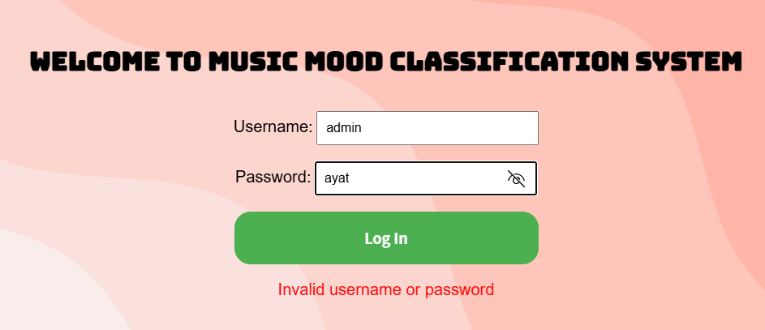
اختبار ادخال اسم المستخدم وكلمة السر الصحيحتان واللتان هما على التوالي: "admin" "admin"
إذا ادخل المستخدم كلمة سر خاطئة او اسم مستخدم خاطئ تظهر رسالة الخطأInvalid username or password" أي انه هنا خطأ باسم المستخدم او ب كلمة السر كما في المثال التالي:
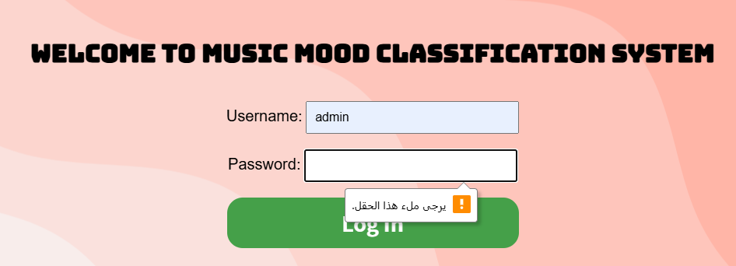
- وإذا لم يملأ المستخدم الحقول اللازمة أيضا تظهر رسالة تطلب من المستخدم ملأ هذه الحقول ك التالي: "يرجى ملئ هذا الحقل"

الفصل الخامس التنفيذ والاختبار

- اختبار الازرار الإلزامية مثل اجبار المستخدم على تحميل اغنية او لحن من اجل معالجتها والا لن يكمل الموقع الى الصفة التالية فعند عدم تحميل اغنية سيقوم الموقع بإظهار تنبيه يطلب من المستخدم تحميل اغنية "Please upload MP3 file!" ثم يستكمل العملية. نستعرض مثال تنبيه لتحميل اغنية:

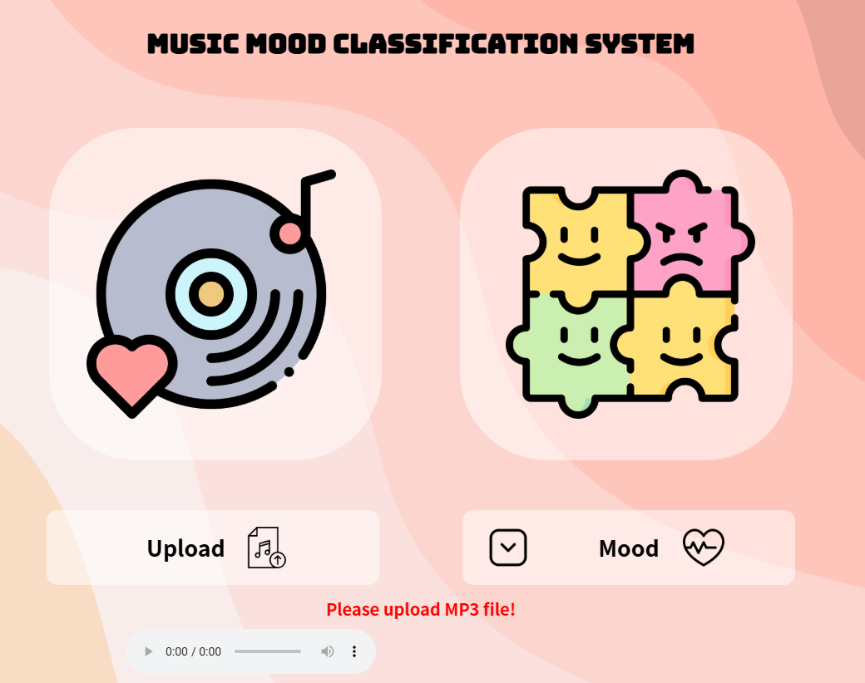

الفصل الخامس التنفيذ والاختبار

- اختبار الازرار الإلزامية مثل اجبار المستخدم على اختيار المزاج الذي يتوقعه ليتم مقارنته فيما بعد مع نتائج مودل الذكاء الصنعي من اجل معالجتها والا لن يكمل الموقع الى الصفة التالية فعند عدم اختيار المزاج من بين أربع انواع سيقوم الموقع بإظهار تنبيه يطلب من المستخدم اختيار المزاج مباشرة من القائمة المنسدلة "Please choose mood class!" ثم يستكمل العملية. نستعرض مثال تنبيه لاختيار المزاج:
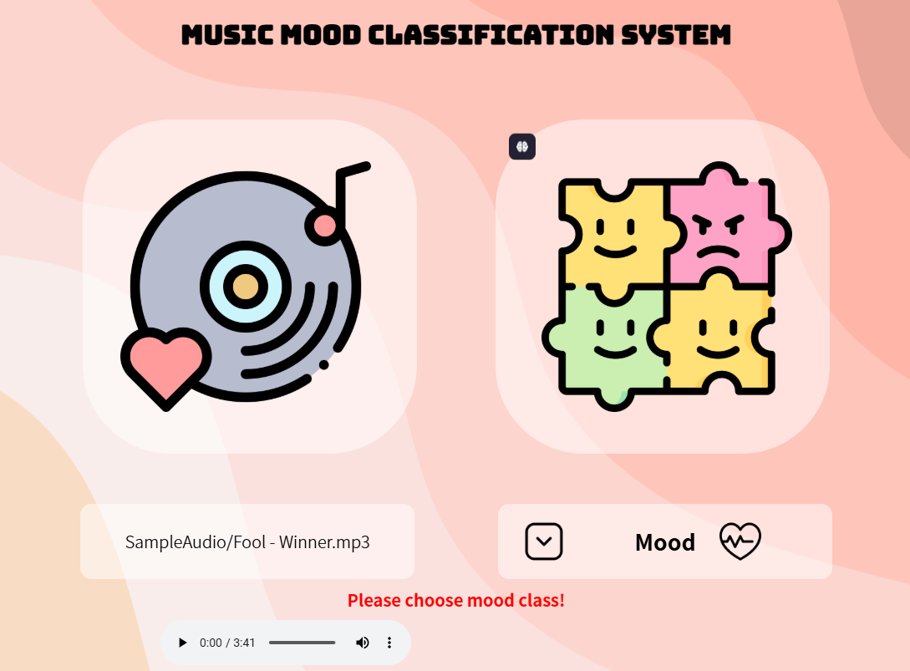

الفصل السادس
الخاتمة والآفاق المستقبلية

الفصل السادس الخاتمة والآفاق المستقبلية

- الخاتمة
في ختام هذا البحث، نقدم مشروعًا يمثل نقلة نوعية في فهم العلاقة بين الموسيقى والعاطفة البشرية من خلال تطوير نظام تصنيف المزاج الموسيقي (Music Mood Classification System - MMCS). يعتمد هذا النظام على تقنيات التعلم العميق وتحليل البيانات الصوتية، مما يجعله أداة ذكية قادرة على استخلاص المشاعر المرتبطة بالموسيقى بدقة عالية. باستخدام نموذجين متقدمين للتصنيف، الأول يعتمد على بيانات ذات بُعد واحد (1D) والثاني على بيانات ذات بُعدين (2D)، تمكنا من تحقيق دقة تصنيف تجاوزت 90%، حيث حقق النموذج الأول دقة بلغت 91% بينما وصلت دقة النموذج الثاني إلى 96%

يهدف هذا المشروع إلى تقديم حلول مبتكرة لفهم تأثير الموسيقى على العواطف البشرية، مما يفتح آفاقًا جديدة في مجالات متعددة مثل التوصيات الموسيقية الذكية، العلاج النفسي عبر الموسيقى، والأبحاث الأكاديمية. من خلال توفير واجهة مستخدم سهلة الاستخدام، يمكن للمستخدمين تحميل ملفاتهم الصوتية وتحليلها بسهولة والحصول على نتائج فورية حول الحالة المزاجية المرتبطة بها. كما يمكن للأخصائيين في مجالات مثل العلاج النفسي والبحث العلمي الاستفادة من هذه التقنية كأداة مساعدة لتحسين تجاربهم ودراساتهم.

تعتبر تقنيات الذكاء الاصطناعي المستخدمة في هذا المشروع خطوة نوعية نحو تعزيز فهمنا للعلاقة بين الموسيقى والعاطفة. فهي لا تساهم فقط في تسريع عملية التحليل وتقليل الجهد اليدوي، بل تفتح أيضًا آفاقًا جديدة لتطوير تطبيقات مبتكرة تعتمد على الموسيقى، مثل التوصيات الموسيقية الذكية، العلاج النفسي عبر الموسيقى، وحتى تصميم أنظمة تعليمية أو ترفيهية تعتمد على المشاعر.

لقد عملنا على معالجة العديد من التحديات التي واجهتنا أثناء تطوير النظام، مثل مشكلة الإفراط في التدريب (Overfitting) باستخدام تقنيات مثل زيادة البيانات (Data Augmentation)، والتي ساعدتنا في تحسين استقرار النموذج وزيادة دقة التصنيف بشكل كبير. كما قمنا بتحليل البيانات باستخدام أدوات مثل Boxplot وHistogram لفهم الفروق بين مجموعات البيانات المختلفة، مما ساهم في اختيار مجموعة بيانات أكثر كفاءة (Turkish Music Emotion Dataset) لتحقيق نتائج أفضل.

نؤمن بأن هذا المشروع ليس مجرد أداة تقنية، بل هو بوابة نحو عالم جديد من الابتكار والإبداع. من خلال تطوير النظام وتوسيع نطاقه، يمكننا تحقيق رؤية طموحة تجعل الموسيقى جزءًا أساسيًا من حياتنا اليومية، سواء في الصحة، التعليم، الترفيه، أو حتى الأعمال. نتطلع إلى رؤية هذا النظام يلهم المزيد من الأبحاث والتطبيقات التي تساهم في تحسين حياة الناس وجعل العالم مكانًا أكثر انسجامًا وإبداعًا.
الفصل السادس الخاتمة والآفاق المستقبلية

الآفاق المستقبلية

- تطوير التقنيات وتوسيع نطاقها:
- زيادة دقة التصنيف: يمكن تحسين الخوارزميات الحالية لتحقيق دقة أعلى في تصنيف الحالات المزاجية المعقدة أو التي تتداخل مع بعضها البعض، مثل "الحزن الممزوج بالغضب" أو "السعادة المصحوبة بالاسترخاء".
- التوسع في الفئات المزاجية: يمكن توسيع نطاق النظام ليشمل حالات مزاجية أكثر تفصيلًا، مثل "الحماس"، "القلق"، أو "الإلهام"، مما يجعل النظام أكثر شمولية.
- دمج أنواع أخرى من البيانات: يمكن دمج بيانات إضافية مثل النصوص أو الفيديوهات مع البيانات الصوتية لتحسين دقة التصنيف وفهم المشاعر بشكل أعمق.

- التكامل مع التطبيقات الحديثة:
- تطوير تطبيقات للهواتف الذكية: يمكن إنشاء تطبيق محمول يتيح للمستخدمين تحميل ملفاتهم الصوتية وتحليلها بسهولة أثناء التنقل، مما يجعل النظام أكثر سهولة وانتشارًا.
- تكامل مع منصات التوصيات الموسيقية: يمكن دمج النظام مع منصات البث الموسيقي مثل Spotify أو Apple Music لتوفير توصيات موسيقية مخصصة بناءً على الحالة المزاجية للمستخدم.
- التعاون مع المؤسسات التعليمية والعلاجية: يمكن التعاون مع الجامعات والمراكز العلاجية لاستخدام النظام في دراسات علم النفس الموسيقي أو العلاج بالموسيقى، مما يعزز تأثيره الإيجابي على المجتمع.

- الاستخدامات الأخرى للتقنية:
- التطبيقات العلاجية: يمكن استخدام النظام في العلاج النفسي لمساعدة المرضى على فهم مشاعرهم من خلال الموسيقى، أو لتصميم برامج علاجية تعتمد على الموسيقى لتخفيف التوتر والاكتئاب.
- الألعاب والترفيه: يمكن دمج النظام في صناعة الألعاب الإلكترونية لإنشاء تجارب تفاعلية تعتمد على استجابات اللاعبين العاطفية للموسيقى، مما يزيد من تفاعلهم مع اللعبة.
- تحليل ردود الفعل العاطفية: يمكن استخدام النظام لتحليل ردود فعل الجمهور على الإعلانات أو الأفلام من خلال الموسيقى المرافقة، مما يساعد الشركات على تحسين استراتيجياتها التسويقية.
- التعليم والإبداع الفني: يمكن استخدام النظام في التعليم لمساعدة الطلاب على فهم العلاقة بين الموسيقى والعاطفة، أو في الإبداع الفني لتصميم موسيقى تتناسب مع مشاعر معينة.

ختام الآفاق المستقبلية:
نؤمن بأن هذا المشروع ليس مجرد أداة تقنية، بل هو بوابة نحو عالم جديد من الابتكار والإبداع. من خلال تطوير النظام وتوسيع نطاقه، يمكننا تحقيق رؤية طموحة تجعل الموسيقى جزءًا أساسيًا من حياتنا اليومية، سواء في الصحة، التعليم، الترفيه، أو حتى الأعمال. نتطلع إلى رؤية هذا النظام يلهم المزيد من الأبحاث والتطبيقات التي تساهم في تحسين حياة الناس وجعل العالم مكانًا أكثر انسجامًا وإبداعًا.

المراجع

- Music Information Retrieval CISUC
- https://www.kaggle.com/datasets/blaler/turkish-music-emotion-dataset
- (PDF) Novel Audio Features for Music Emotion Recognition
- Music Emotion Recognition by Using Chroma Spectrogram and Deep Visual Features | International Journal of Computational Intelligence Systems
- Panda,_Malheiro,_Paiva_-_2018_-_Musical_Texture_and_Expressivity_Features_for_Music_Emotion_Recognition.pdf
- Web API Reference | Spotify for Developers
- Shazam - Music Discovery, Charts & Song Lyrics

